Федеральное государственное бюджетное образовательное учреждение высшего образования "Удмуртский государственный университет"

**Педагогический анализ / мониторинг**

**результатов Федерального интернет-экзамена  
в сфере профессионального образования**

***в рамках компетентностного подхода***

**Дисциплине «Концепции современного естествознания»**

**математического и естественнонаучного цикла** **ФГОС ВО**

**октябрь 2016 – февраль 2017**

**ОГЛАВЛЕНИЕ**

*Для обновления содержания нажмите на слове* ***здесь*** *правой кнопкой мыши и выберите пункт меню "Обновить поле"*

# Введение

Проект «Федеральный интернет-экзамен в сфере профессионального образования» (ФЭПО) является одной из широко востребованных вузами и ссузами объективных процедур оценки качества подготовки студентов и учащихся. В условиях модернизации образования и внедрения в образовательный процесс федеральных государственных образовательных стандартов в проекте ФЭПО реализована технология независимой оценки результатов обучения студентов на основе компетентностного подхода.

В рамках компетентностного подхода проекта ФЭПО предложены новая уровневая модель педагогических измерительных материалов и модель оценки результатов обучения студентов.

Представленный в данной книге педагогический анализ/мониторинг по результатам ФЭПО в рамках компетентностного подхода предназначен ***для заведующих кафедрами, профессорско-преподавательского состава образовательной организации*** и отражает информацию о результатах тестирования по дисциплине студентов, обучающихся по различным направлениям подготовки, реализующим федеральные государственные образовательные стандарты (ФГОС).

***В первом разделе*** отражены количественные показатели участия в ФЭПО по дисциплине «Концепции современного естествознания» математического и естественнонаучного цикла (МЕН) ФГОС ВО.

***Во втором разделе*** приведена модель оценки результатов обучения, используемая в рамках компетентностного подхода ФЭПО, и представлены результаты тестирования по дисциплине «Концепции современного естествознания» цикла МЕН ФГОС ВО студентов данной образовательной организации и вузов-участников.

***В третьем разделе*** показана структура содержания педагогических измерительных материалов по дисциплине «Концепции современного естествознания» цикла МЕН ФГОС ВО, и проведен анализ результатов тестирования по данным структурам студентов различных направлений подготовки.

***Четвертый раздел*** содержит информацию о проектах Интернет-тестирования в сфере образования НИИ мониторинга качества образования.

В приложениях описаны модель педагогических измерительных материалов, характеристика уровней обученности (результатов обучения) по дисциплине «Концепции современного естествознания» математического и естественнонаучного цикла ФГОС ВО, а также формы представления результатов тестирования, используемые в данном отчете.

# Показатели участия в ФЭПО-20 – ФЭПО-24 по дисциплине «Концепции современного естествознания» цикла МЕН ФГОС ВО

## Количественные показатели участия студентов вузов-участников

Количество сеансов тестирования по дисциплине «Концепции современного естествознания» цикла МЕН ФГОС ВО студентов вузов-участников, принявших участие в ФЭПО-20 – ФЭПО-24, отражено на диаграмме (рисунок 1.1) и в таблице 1.1.

Таблица 1.1 – Количественные показатели участия в ФЭПО

|  |  |  |  |
| --- | --- | --- | --- |
| **Период проведения** | **Этап** | **Количество вузов-участников** | **Количество сеансов тестирования** |
| октябрь 2014 –  февраль 2015 | ФЭПО-20 | 100 | 6723 |
| март –  июль 2015 | ФЭПО-21 | 91 | 5057 |
| октябрь 2015 –  февраль 2016 | ФЭПО-22 | 66 | 4654 |
| март –  июль 2016 | ФЭПО-23 | 39 | 2372 |
| октябрь 2016 –  февраль 2017 | ФЭПО-24 | 45 | 2588 |

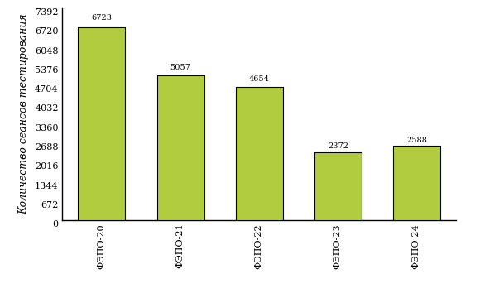  
Рисунок 1.1 – Динамика сеансов тестирования студентов вузов-участников  
по дисциплине «Концепции современного естествознания»

## Количественные показатели участия студентов вуза

Количество сеансов тестирования по дисциплине «Концепции современного естествознания» цикла МЕН ФГОС ВО студентов вуза, принявших участие в ФЭПО-20 – ФЭПО-24, отражено на диаграмме (рисунок 1.2) и в таблице 1.2.

Таблица 1.2 – Количественные показатели участия в ФЭПО студентов вуза

|  |  |  |  |
| --- | --- | --- | --- |
| **Период проведения** | **Этап** | **Количество направлений подготовки** | **Количество сеансов тестирования** |
| октябрь 2014 –  февраль 2015 | ФЭПО-20 | 5 | 91 |
| март –  июль 2015 | ФЭПО-21 | 1 | 40 |
| октябрь 2015 –  февраль 2016 | ФЭПО-22 | 4 | 95 |
| март –  июль 2016 | ФЭПО-23 | 1 | 31 |
| октябрь 2016 –  февраль 2017 | ФЭПО-24 | 7 | 143 |

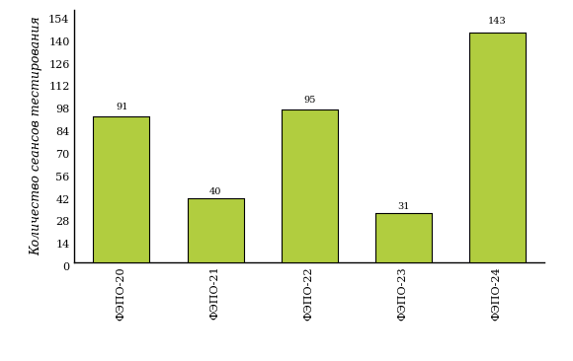  
Рисунок 1.2 – Динамика сеансов тестирования   
по дисциплине «Концепции современного естествознания» студентов вуза

# Результаты обучения студентов по дисциплине «Концепции современного естествознания» цикла МЕН ФГОС ВО

## ФЭПО: модель оценки результатов обучения

В рамках компетентностного подхода ФЭПО используется модель оценки результатов обучения, в основу которой положена методология В. П. Беспалько об уровнях усвоения знаний и постепенном восхождении обучающихся по образовательным траекториям (рисунок 2.1).

  
Рисунок 2.1 – Принципы восхождения по методологии В. П. Беспалько

Выделены следующие *уровни* результатов обучения студентов.

**Первый уровень.** Результаты обучения студентов свидетельствуют об усвоении ими некоторых элементарных знаний основных вопросов по дисциплине. Допущенные ошибки и неточности показывают, что студенты не овладели необходимой системой знаний по дисциплине.

**Второй уровень.** Достигнутый уровень оценки результатов обучения показывает, что студенты обладают необходимой системой знаний и владеют некоторыми умениями по дисциплине. Студенты способны понимать и интерпретировать освоенную информацию, что является основой успешного формирования умений и навыков для решения практико-ориентированных задач.

**Третий уровень.** Студенты продемонстрировали результаты на уровне осознанного владения учебным материалом и учебными умениями, навыками и способами деятельности по дисциплине. Студенты способны анализировать, проводить сравнение и обоснование выбора методов решения заданий в практико-ориентированных ситуациях.

**Четвертый уровень.** Студенты способны использовать сведения из различных источников для успешного исследования и поиска решения в нестандартных практико-ориентированных ситуациях. Достигнутый уровень оценки результатов обучения студентов по дисциплине является основой дляформирования общекультурных и профессиональных компетенций, соответствующих требованиям ФГОС.

Для студента достигнутый уровень обученности определяется по результатам выполнения всего ПИМ в соответствии с алгоритмом, приведенным в таблице 2.1.

Таблица 2.1 – Алгоритм определения достигнутого уровня обученности для студента

|  |  |  |
| --- | --- | --- |
| **Объект оценки** | **Показатель оценки результатов обучения студента** | **Уровень обученности (уровень результатов обучения)** |
| Студент | **Менее 70%** баллов за задания **каждого из блоков 1, 2 и 3** | Первый |
| **Не менее 70%** баллов задания **блока 1**  и **меньше 70%** баллов за задания **каждого из блоков 2 и 3**  или  **Не менее 70%** баллов задания **блока 2**  и **меньше 70%** баллов за задания **каждого из блоков 1 и 3**  или  **Не менее 70%** баллов задания **блока 3**  и **меньше 70%** баллов за задания **каждого из блоков 1 и 2** | Второй |
| **Не менее 70%** баллов за задания **каждого из блоков 1 и 2**  и **меньше 70%** баллов за задания **блока 3**  или  **Не менее 70%** баллов за задания **каждого из блоков 1 и 3**  и **меньше 70%** баллов за задания **блока 2**  или  **Не менее 70%** баллов за задания **каждого из блоков 2 и 3**  и **меньше 70%** баллов за задания **блока 1** | Третий |
| **Не менее 70%** баллов за задания **каждого из блоков 1, 2 и 3** | Четвертый |

Показатели и критерии оценки результатов обучения для студента и для выборки студентов направления подготовки на основе предложенной модели представлены в таблице 2.2.

Таблица 2.2 – Показатели и критерии оценки результатов обучения

|  |  |  |
| --- | --- | --- |
| **Объект оценки** | **Показатель оценки результатов обучения** | **Критерий оценки результатов обучения** |
| Студент | Достигнутый уровень результатов обучения | Уровень обученности **не ниже второго** |
| Выборка студентов направления подготовки | Процент студентов на уровне обученности не ниже второго | **60%** студентов на уровне обученности **не ниже второго** |

## Результаты тестирования студентов вуза и вузов-участников по итогам ФЭПО-24

В разделе представлена информация о результатах тестирования студентов по двум показателям:

* ***доля студентов по проценту набранных баллов за выполнение ПИМ*** позволяет провести экспресс-оценку результатов тестирования;
* ***доля студентов на уровне обученности не ниже второго*** позволяет провести более глубокий анализ результатов обучения в соответствии с предложенной моделью.

Результаты тестирования студентов вуза и вузов-участников по дисциплине «Концепции современного естествознания» цикла МЕН ФГОС ВО по показателю «Доля студентов по проценту набранных баллов за выполнение ПИМ» представлены на рисунке 2.2.

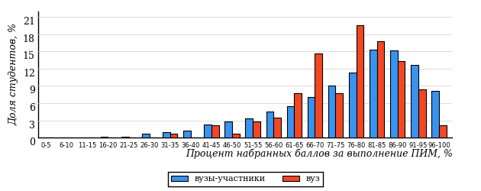  
Рисунок 2.2 – Распределение результатов тестирования студентов вуза  
с наложением на общий результат вузов-участников по данной дисциплине

Распределение результатов тестирования по дисциплине «Концепции современного естествознания» цикла МЕН ФГОС ВО студентов вуза и вузов-участников по показателю «Доля студентов на уровне обученности не ниже второго» в соответствии с предложенной моделью оценки результатов обучения показано на рисунке 2.3.



**10%**

**14%**

**35%**

**41%**

**90%**

**94%**

**6%**

**22%**

**38%**

**34%**

|  |  |
| --- | --- |
| вуз | вузы-участники |

Рисунок 2.3 – Диаграмма распределения результатов тестирования студентов

Как видно из рисунка 2.3, по дисциплине «Концепции современного естествознания» доля студентов вуза на уровне обученности не ниже второго составляет **94%**, а доля студентов вузов-участников на уровне обученности не ниже второго – **90%**.

На диаграмме (рисунок 2.4) представлено распределение студентов вуза по уровням обученности в соответствии с процентом набранных баллов по результатам выполнения ПИМ по дисциплине «Концепции современного естествознания» цикла МЕН ФГОС ВО.

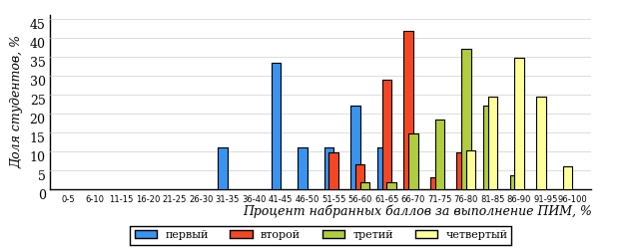  
Рисунок 2.4 – Распределение результатов тестирования студентов вуза  
по уровню обученности в соответствии с процентом набранных баллов за выполнение ПИМ

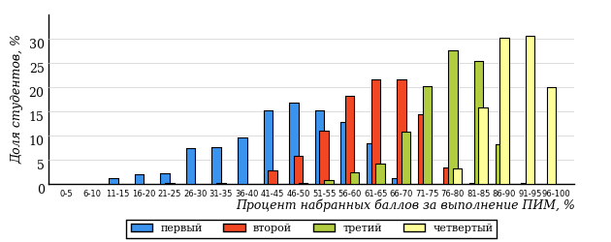  
Рисунок 2.5 – Распределение результатов тестирования студентов вузов-участников  
по уровню обученности в соответствии с процентом набранных баллов за выполнение ПИМ

Диаграммы (рисунки 2.4 и 2.5) позволяют провести экспресс-оценку результатов тестирования студентов вуза по дисциплине «Концепции современного естествознания»: сопоставить набранные баллы за выполнение ПИМ с уровнем обученности, а также провести сравнение результатов тестирования студентов вуза с результатами по данным показателям вузов-участников.

На оси абсцисс показан процент набранных баллов за выполнение ПИМ по дисциплине «Концепции современного естествознания» и выделена интервальная шкала по данному показателю: [0%; 50%), [50%; 70%), [70%; 90%), [90%; 100%]. Столбцы различного цвета указывают на долю студентов, находящихся соответственно на первом, втором, третьем и четвертом уровнях обученности.

**ПРИМЕЧАНИЕ:**

Предложенная шкала носит рекомендательный характер и может быть использована как дополнение к построению общего рейтинга результатов тестирования по дисциплине.

В таблице 2.3 представлены результаты обучения студентов вуза и вузов-участников по дисциплине «Концепции современного естествознания» цикла МЕН ФГОС ВО. Для выборки студентов вуза по отдельным направлениям подготовки указан процент студентов на каждом из уровней обученности, и приведен процент студентов на уровне обученности не ниже второго.

Таблица 2.3 – Результаты обучения студентов вуза по дисциплине «Концепции современного естествознания» цикла МЕН ФГОС ВО (ФЭПО-24)

|  |  |  |  |  |  |  |  |  |
| --- | --- | --- | --- | --- | --- | --- | --- | --- |
| **Шифр направления подготовки** | **Наименование направления подготовки** | **Вуз** | | | | | | **Выполнение критерия** |
| **Коли-чество студентов** | **Процент студентов, находящих на уровне обученности** | | | | **Процент студентов на уровне обученности не ниже второго** |
| **первый** | **второй** | **третий** | **четвер-тый** |
| 38.05.01 | Экономическая безопасность | 27 | 0% | 11% | 48% | 41% | 100% | + |
| 39.03.03 | Организация работы с молодежью | 25 | 12% | 24% | 28% | 36% | 88% | + |
| 42.03.01 | Реклама и связи с общественностью | 32 | 6% | 22% | 22% | 50% | 94% | + |
| 42.03.03 | Издательское дело | 9 | 0% | 12% | 44% | 44% | 100% | * |
| 43.03.02 | Туризм | 27 | 0% | 37% | 52% | 11% | 100% | + |
| 43.03.03 | Гостиничное дело | 14 | 14% | 29% | 36% | 21% | 86% | + |
| 51.03.01 | Культурология | 9 | 23% | 0% | 44% | 33% | 77% | * |

**ПРИМЕЧАНИЕ:**

В таблице красным цветом выделена доля студентов на уровне обученности не ниже второго, составляющая меньше 60%.

Знаком «*» отмечены результаты для выборки студентов менее 10 человек.

## Мониторинг результатов тестирования студентов вуза и вузов-участников

На диаграмме (рисунок 2.6) показано распределение студентов вуза и вузов-участников по уровням обученности по дисциплине «Концепции современного естествознания» цикла МЕН ФГОС ВО.

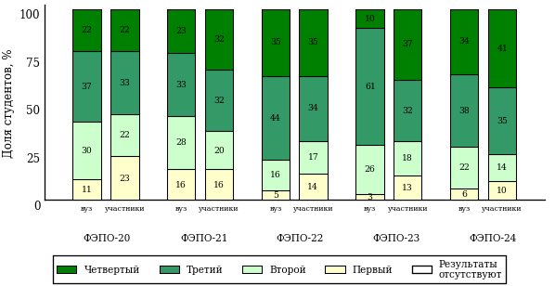  
Рисунок 2.6 – Диаграмма распределения студентов вуза и вузов-участников  
по уровням обученности

В соответствии с моделью оценки результатов обучения процент студентов вуза на уровне обученности не ниже второго составляет 89% (ФЭПО-20), 84% (ФЭПО-21), 95% (ФЭПО-22), 97% (ФЭПО-23) и 94% (ФЭПО-24), а процент студентов вузов-участников – 77% (ФЭПО-20), 84% (ФЭПО-21), 86% (ФЭПО-22), 87% (ФЭПО-23) и 90% (ФЭПО-24) соответственно.

# Содержательный анализ результатов тестирования студентов по дисциплине «Концепции современного естествознания» цикла МЕН ФГОС ВО

## Конструирование структуры содержания педагогических измерительных материалов по дисциплине «Концепции современного естествознания» цикла МЕН ФГОС ВО

В рамках компетентностного подхода ФЭПО реализован конструктор содержания ПИМ, позволяющий преподавателю сформировать структуру ПИМ на основе выбранного объема трудоемкости путем включения/исключения отдельных тем и модулей дисциплины, либо воспользоваться предложенной «жесткой» структурой ПИМ.

Обобщенная структура содержания ПИМ включает расширенное количество тем и разделов дисциплины ***«Концепции современного естествознания»*** с целью предоставления преподавателям возможности выбора и самостоятельного конструирования ПИМ, исходя из особенностей рабочей программы, реализуемой в вузе по данной дисциплине.

**ПРИМЕЧАНИЕ:**

Темы и модули «жесткой» структуры в обобщенной структуре содержания ПИМ отмечены знаком «*».

Обобщенная структура содержания педагогических измерительных  
материалов по дисциплине «Концепции современного естествознания» цикла МЕН ФГОС ВО  
*(объем трудоемкости – не больше 4 кредитов)*

***Блок 1. Тематическое наполнение ПИМ***

Тема 1*. Естественнонаучная и гуманитарная культуры

Тема 2. Научный метод познания

Тема 3*. Натурфилосовская и научные картины мира

Тема 4*. Принципы симметрии, законы сохранения

Тема 5*. Эволюция представлений о пространстве и времени

Тема 6. Специальная теория относительности

Тема 7. Общая теория относительности

Тема 8*. Вселенная в разных масштабах: микро-, макро-, мегамиры

Тема 9*. Системные уровни организации материи

Тема 10. Структуры микромира

Тема 11. Химические системы

Тема 12. Особенности биологического уровня организации материи

Тема 13*. Динамические и статистические закономерности в природе

Тема 14. Концепции квантовой механики

Тема 15. Принцип возрастания энтропии

Тема 16*. Закономерности самоорганизации. Принципы универсального эволюционизма

Тема 17*. Космология, общая космогония, происхождение Солнечной системы

Тема 18*. Геологическая эволюция

Тема 19. Происхождение жизни

Тема 20. Эволюция живых систем

Тема 21*. История жизни на Земле и методы исследования эволюции

Тема 22. Понятия генетики, свойства генетического материала, изменчивость

Тема 23. Экосистемы

Тема 24. Биосфера, человек в биосфере

Тема 25*. Глобальный экологический кризис

***Блок 2. Модульное наполнение ПИМ***

Модуль 1*. Эволюция научного метода

Модуль 2*. Развитие научных исследовательских программ и картин мира

Модуль 3. Пространство и время

Модуль 4*. Системность, химический состав и свойства живого

Модуль 5. Эволюция космологических представлений

Модуль 6*. Эволюция и развитие живых систем

Модуль 7*. Генетика и эволюция

Модуль 8*. Биосфера и человек

***Блок 3. Кейс-наполнение ПИМ***

Количество кейс-заданий: 3

## Структура содержания и анализ результатов тестирования студентов по отдельным направлениям подготовки

* + 1. Направление подготовки 38.05.01 «Экономическая безопасность»

Группа: О-38.05.01.00-11

В таблице 3.1 представлена структура ПИМ по дисциплине «Концепции современного естествознания» для студентов вуза по направлению подготовки «Экономическая безопасность» (группа О-38.05.01.00-11).

Таблица 3.1 – Структура содержания ПИМ

|  |  |
| --- | --- |
| **Содержание ПИМ** | **Номер задания ПИМ** |
| ***Объем трудоемкости:*** не больше 4 кредитов | |
| ***Блок 1. Тематическое наполнение ПИМ*** | |
| Естественнонаучная и гуманитарная культуры | 1 |
| Динамические и статистические закономерности в природе | 2 |
| Закономерности самоорганизации. Принципы универсального эволюционизма | 3 |
| Космология, общая космогония, происхождение Солнечной системы | 4 |
| Геологическая эволюция | 5 |
| История жизни на Земле и методы исследования эволюции | 6 |
| Глобальный экологический кризис | 7 |
| Натурфилосовская и научные картины мира | 8 |
| Принципы симметрии, законы сохранения | 9 |
| Эволюция представлений о пространстве и времени | 10 |
| Вселенная в разных масштабах: микро-, макро-, мегамиры | 11 |
| Системные уровни организации материи | 12 |
| ***Блок 2. Модульное наполнение ПИМ*** | |
| Эволюция научного метода | 13 |
| Развитие научных исследовательских программ и картин мира | 14 |
| Системность, химический состав и свойства живого | 15 |
| Эволюция и развитие живых систем | 16 |
| Генетика и эволюция | 17 |
| Биосфера и человек | 18 |
| ***Блок 3. Кейс-наполнение ПИМ*** | |
| Кейс 1 | |
| Подзадача 1 | 13.1 |
| Подзадача 2 | 13.2 |
| Подзадача 3 | 13.3 |
| Кейс 2 | |
| Подзадача 1 | 14.1 |
| Подзадача 2 | 14.2 |
| Подзадача 3 | 14.3 |
| Кейс 3 | |
| Подзадача 1 | 15.1 |
| Подзадача 2 | 15.2 |
| Подзадача 3 | 15.3 |

Распределение студентов по итогам выполнения заданий блока 1 ПИМ по дисциплине «Концепции современного естествознания» представлено на диаграмме (рисунок 3.1).

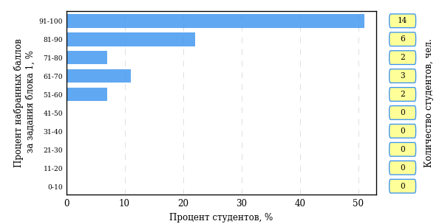  
Рисунок 3.1 – Гистограмма плотности распределения результатов выполнения заданий блока 1 ПИМ по дисциплине «Концепции современного естествознания»

На рисунке 3.2 представлена карта коэффициентов решаемости заданий блока 1 ПИМ по дисциплине «Концепции современного естествознания».

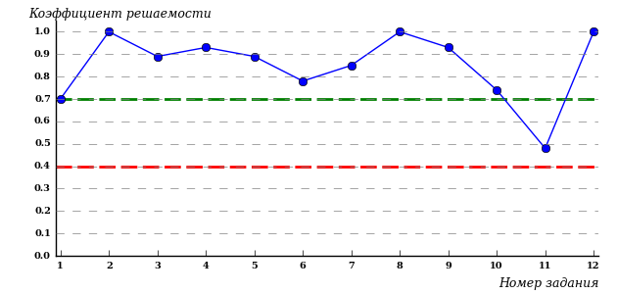  
Рисунок 3.2 – Карта коэффициентов решаемости заданий по темам блока 1  
ПИМ по дисциплине «Концепции современного естествознания»

Карта коэффициентов решаемости заданий показывает, что студенты данной выборки

**на невысоком** уровне выполнили задания по следующим темам:

*№11* «История жизни на Земле и методы исследования эволюции»

Распределение студентов по результатам выполнения заданий блока 2 ПИМ по дисциплине «Концепции современного естествознания» представлено на диаграмме (рисунок 3.3).

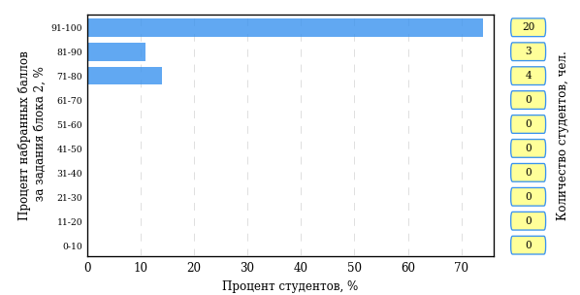  
Рисунок 3.3 – Гистограмма плотности распределения результатов выполнения заданий блока 2 ПИМ по дисциплине «Концепции современного естествознания»

На рисунке 3.4 отображены результаты выполнения заданий блока 2 ПИМ по дисциплине «Концепции современного естествознания» выборкой студентов.

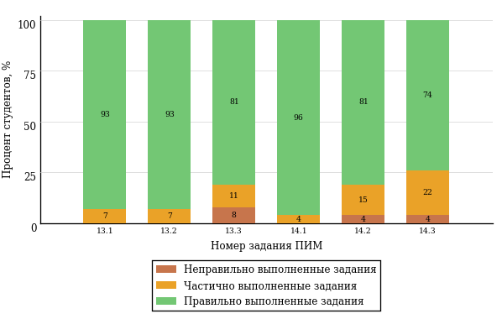  
Рисунок 3.4 – Диаграмма результатов выполнения студентами заданий блока 2  
ПИМ по дисциплине «Концепции современного естествознания»

Распределение студентов по результатам выполнения заданий блока 3 ПИМ по дисциплине «Концепции современного естествознания» представлено на диаграмме (рисунок 3.5).

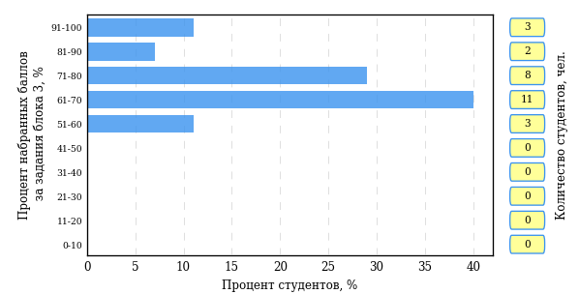  
Рисунок 3.5 – Гистограмма плотности распределения результатов выполнения заданий блока 3 ПИМ по дисциплине «Концепции современного естествознания»

На рисунке 3.6 отображены результаты решения заданий блока 3 ПИМ по дисциплине «Концепции современного естествознания» выборкой студентов.

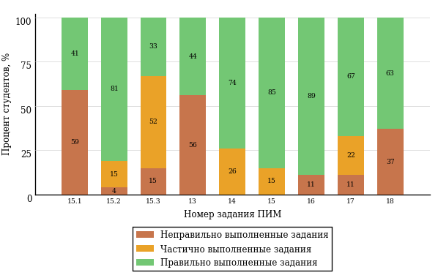  
Рисунок 3.6 – Диаграмма результатов выполнения студентами заданий блока 3  
ПИМ по дисциплине «Концепции современного естествознания»

Распределение студентов направления подготовки «Экономическая безопасность» вуза по уровням обученности на основе результатов ФЭПО-24 показано на диаграмме (рисунок 3.7).

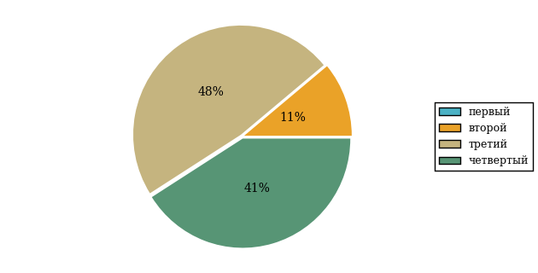  
Рисунок 3.7 – Круговая диаграмма распределения результатов обучения студентов по уровням обученности

В соответствии с моделью оценки результатов обучения процент студентов направления подготовки «Экономическая безопасность» вуза на уровне обученности не ниже второго (по дисциплине «Концепции современного естествознания» цикла МЕН ФГОС ВО) составляет 100%.

* + 1. Направление подготовки 39.03.03 «Организация работы с молодежью»

Группа: ОАБ-39.03.03-11

В таблице 3.2 представлена структура ПИМ по дисциплине «Концепции современного естествознания» для студентов вуза по направлению подготовки «Организация работы с молодежью» (группа ОАБ-39.03.03-11).

Таблица 3.2 – Структура содержания ПИМ

|  |  |
| --- | --- |
| **Содержание ПИМ** | **Номер задания ПИМ** |
| ***Объем трудоемкости:*** не больше 4 кредитов | |
| ***Блок 1. Тематическое наполнение ПИМ*** | |
| Естественнонаучная и гуманитарная культуры | 1 |
| Структуры микромира | 2 |
| Химические системы | 3 |
| Особенности биологического уровня организации материи | 4 |
| Динамические и статистические закономерности в природе | 5 |
| Концепции квантовой механики | 6 |
| Принцип возрастания энтропии | 7 |
| Закономерности самоорганизации. Принципы универсального эволюционизма | 8 |
| Космология, общая космогония, происхождение Солнечной системы | 9 |
| Натурфилосовская и научные картины мира | 10 |
| Принципы симметрии, законы сохранения | 11 |
| Эволюция представлений о пространстве и времени | 12 |
| Специальная теория относительности | 13 |
| Общая теория относительности | 14 |
| Вселенная в разных масштабах: микро-, макро-, мегамиры | 15 |
| Системные уровни организации материи | 16 |
| ***Блок 2. Модульное наполнение ПИМ*** | |
| Эволюция научного метода | 17 |
| Развитие научных исследовательских программ и картин мира | 18 |
| Пространство и время | 19 |
| Системность, химический состав и свойства живого | 20 |
| Эволюция космологических представлений | 21 |
| Биосфера и человек | 22 |
| ***Блок 3. Кейс-наполнение ПИМ*** | |
| Кейс 1 | |
| Подзадача 1 | 17.1 |
| Подзадача 2 | 17.2 |
| Подзадача 3 | 17.3 |
| Кейс 2 | |
| Подзадача 1 | 18.1 |
| Подзадача 2 | 18.2 |
| Подзадача 3 | 18.3 |
| Кейс 3 | |
| Подзадача 1 | 19.1 |
| Подзадача 2 | 19.2 |
| Подзадача 3 | 19.3 |

Распределение студентов по итогам выполнения заданий блока 1 ПИМ по дисциплине «Концепции современного естествознания» представлено на диаграмме (рисунок 3.8).

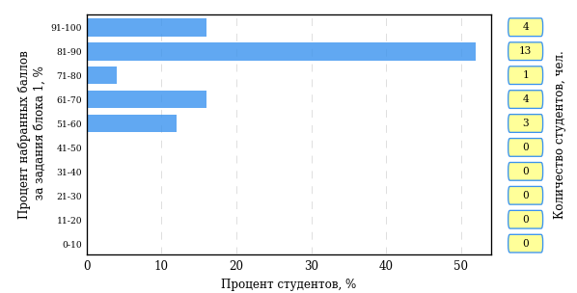  
Рисунок 3.8 – Гистограмма плотности распределения результатов выполнения заданий блока 1 ПИМ по дисциплине «Концепции современного естествознания»

На рисунке 3.9 представлена карта коэффициентов решаемости заданий блока 1 ПИМ по дисциплине «Концепции современного естествознания».

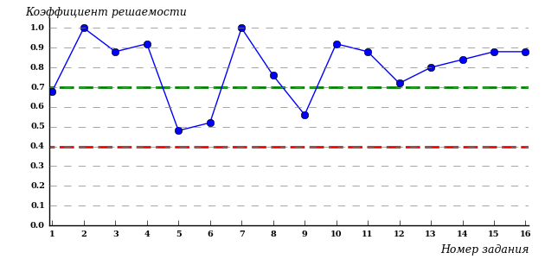  
Рисунок 3.9 – Карта коэффициентов решаемости заданий по темам блока 1  
ПИМ по дисциплине «Концепции современного естествознания»

Карта коэффициентов решаемости заданий показывает, что студенты данной выборки

**на невысоком** уровне выполнили задания по следующим темам:

*№5* «Специальная теория относительности»

Распределение студентов по результатам выполнения заданий блока 2 ПИМ по дисциплине «Концепции современного естествознания» представлено на диаграмме (рисунок 3.10).

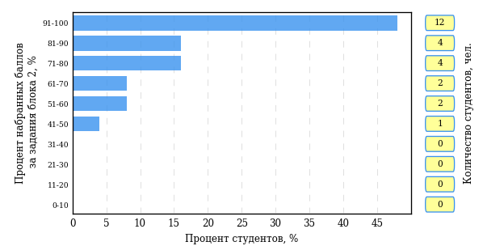  
Рисунок 3.10 – Гистограмма плотности распределения результатов выполнения заданий блока 2 ПИМ по дисциплине «Концепции современного естествознания»

На рисунке 3.11 отображены результаты выполнения заданий блока 2 ПИМ по дисциплине «Концепции современного естествознания» выборкой студентов.

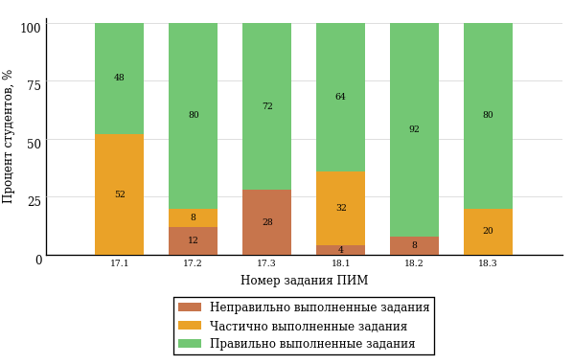  
Рисунок 3.11 – Диаграмма результатов выполнения студентами заданий блока 2  
ПИМ по дисциплине «Концепции современного естествознания»

Распределение студентов по результатам выполнения заданий блока 3 ПИМ по дисциплине «Концепции современного естествознания» представлено на диаграмме (рисунок 3.12).

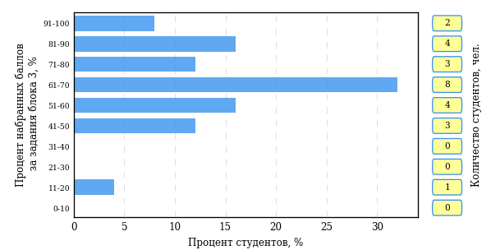  
Рисунок 3.12 – Гистограмма плотности распределения результатов выполнения заданий блока 3 ПИМ по дисциплине «Концепции современного естествознания»

На рисунке 3.13 отображены результаты решения заданий блока 3 ПИМ по дисциплине «Концепции современного естествознания» выборкой студентов.

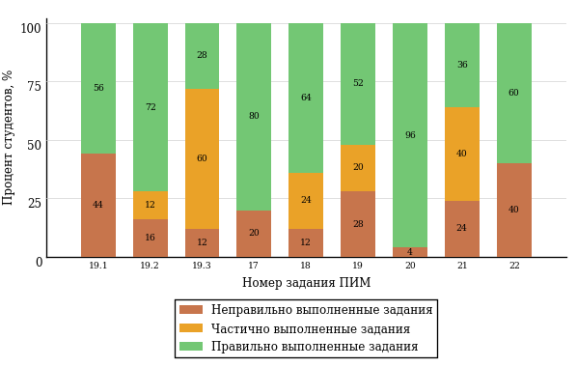  
Рисунок 3.13 – Диаграмма результатов выполнения студентами заданий блока 3  
ПИМ по дисциплине «Концепции современного естествознания»

Распределение студентов направления подготовки «Организация работы с молодежью» вуза по уровням обученности на основе результатов ФЭПО-24 показано на диаграмме (рисунок 3.14).

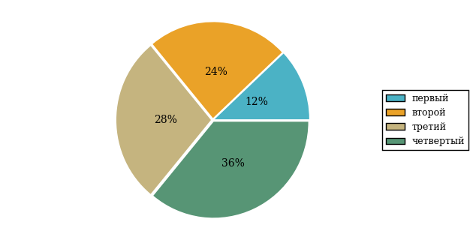  
Рисунок 3.14 – Круговая диаграмма распределения результатов обучения студентов по уровням обученности

В соответствии с моделью оценки результатов обучения процент студентов направления подготовки «Организация работы с молодежью» вуза на уровне обученности не ниже второго (по дисциплине «Концепции современного естествознания» цикла МЕН ФГОС ВО) составляет 88%.

* + 1. Направление подготовки 42.03.01 «Реклама и связи с общественностью»

Группа: ОАБ-42.03.01-11

В таблице 3.3 представлена структура ПИМ по дисциплине «Концепции современного естествознания» для студентов вуза по направлению подготовки «Реклама и связи с общественностью» (группа ОАБ-42.03.01-11).

Таблица 3.3 – Структура содержания ПИМ

|  |  |
| --- | --- |
| **Содержание ПИМ** | **Номер задания ПИМ** |
| ***Объем трудоемкости:*** не больше 4 кредитов | |
| ***Блок 1. Тематическое наполнение ПИМ*** | |
| Естественнонаучная и гуманитарная культуры | 1 |
| Структуры микромира | 2 |
| Химические системы | 3 |
| Особенности биологического уровня организации материи | 4 |
| Динамические и статистические закономерности в природе | 5 |
| Концепции квантовой механики | 6 |
| Принцип возрастания энтропии | 7 |
| Закономерности самоорганизации. Принципы универсального эволюционизма | 8 |
| Космология, общая космогония, происхождение Солнечной системы | 9 |
| Натурфилосовская и научные картины мира | 10 |
| Принципы симметрии, законы сохранения | 11 |
| Эволюция представлений о пространстве и времени | 12 |
| Специальная теория относительности | 13 |
| Общая теория относительности | 14 |
| Вселенная в разных масштабах: микро-, макро-, мегамиры | 15 |
| Системные уровни организации материи | 16 |
| ***Блок 2. Модульное наполнение ПИМ*** | |
| Эволюция научного метода | 17 |
| Развитие научных исследовательских программ и картин мира | 18 |
| Пространство и время | 19 |
| Системность, химический состав и свойства живого | 20 |
| Эволюция космологических представлений | 21 |
| Биосфера и человек | 22 |
| ***Блок 3. Кейс-наполнение ПИМ*** | |
| Кейс 1 | |
| Подзадача 1 | 17.1 |
| Подзадача 2 | 17.2 |
| Подзадача 3 | 17.3 |
| Кейс 2 | |
| Подзадача 1 | 18.1 |
| Подзадача 2 | 18.2 |
| Подзадача 3 | 18.3 |
| Кейс 3 | |
| Подзадача 1 | 19.1 |
| Подзадача 2 | 19.2 |
| Подзадача 3 | 19.3 |

Распределение студентов по итогам выполнения заданий блока 1 ПИМ по дисциплине «Концепции современного естествознания» представлено на диаграмме (рисунок 3.15).

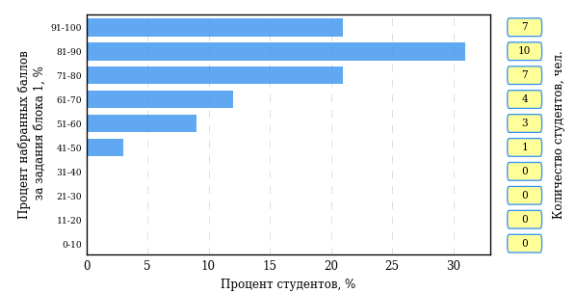  
Рисунок 3.15 – Гистограмма плотности распределения результатов выполнения заданий блока 1 ПИМ по дисциплине «Концепции современного естествознания»

На рисунке 3.16 представлена карта коэффициентов решаемости заданий блока 1 ПИМ по дисциплине «Концепции современного естествознания».

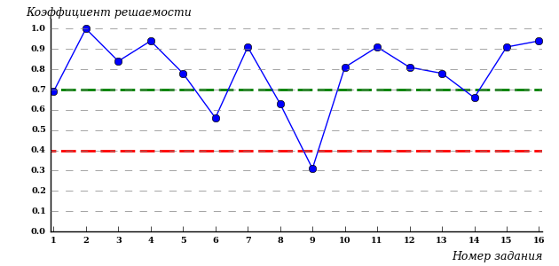  
Рисунок 3.16 – Карта коэффициентов решаемости заданий по темам блока 1  
ПИМ по дисциплине «Концепции современного естествознания»

Карта коэффициентов решаемости заданий показывает, что студенты данной выборки

**на низком** уровне выполнили задания по следующим темам:

*№9 «*Структуры микромира»

Распределение студентов по результатам выполнения заданий блока 2 ПИМ по дисциплине «Концепции современного естествознания» представлено на диаграмме (рисунок 3.17).

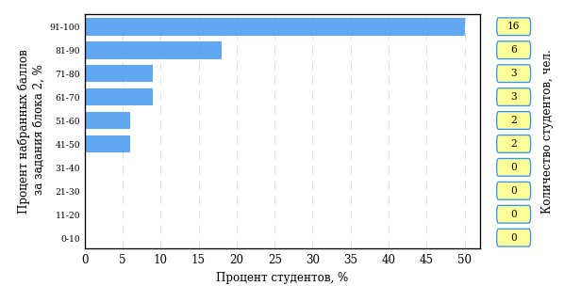  
Рисунок 3.17 – Гистограмма плотности распределения результатов выполнения заданий блока 2 ПИМ по дисциплине «Концепции современного естествознания»

На рисунке 3.18 отображены результаты выполнения заданий блока 2 ПИМ по дисциплине «Концепции современного естествознания» выборкой студентов.

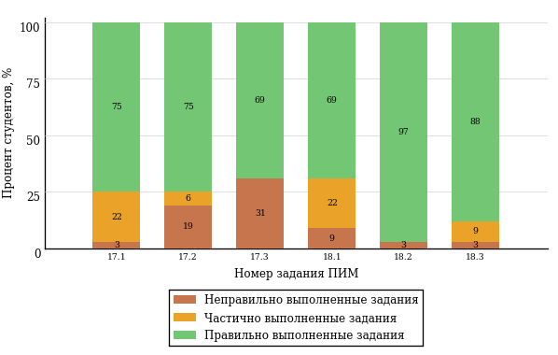  
Рисунок 3.18 – Диаграмма результатов выполнения студентами заданий блока 2  
ПИМ по дисциплине «Концепции современного естествознания»

Распределение студентов по результатам выполнения заданий блока 3 ПИМ по дисциплине «Концепции современного естествознания» представлено на диаграмме (рисунок 3.19).

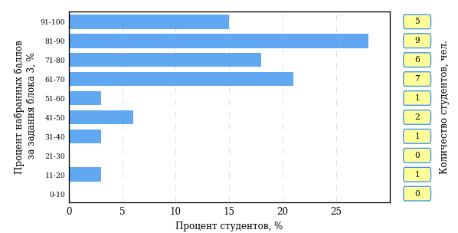  
Рисунок 3.19 – Гистограмма плотности распределения результатов выполнения заданий блока 3 ПИМ по дисциплине «Концепции современного естествознания»

На рисунке 3.20 отображены результаты решения заданий блока 3 ПИМ по дисциплине «Концепции современного естествознания» выборкой студентов.

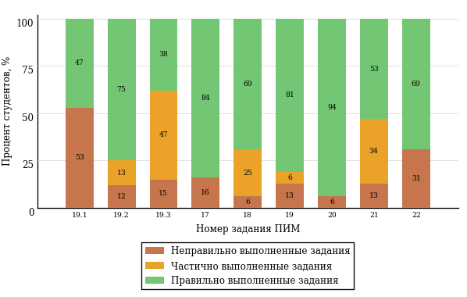  
Рисунок 3.20 – Диаграмма результатов выполнения студентами заданий блока 3  
ПИМ по дисциплине «Концепции современного естествознания»

Распределение студентов направления подготовки «Реклама и связи с общественностью» вуза по уровням обученности на основе результатов ФЭПО-24 показано на диаграмме (рисунок 3.21).

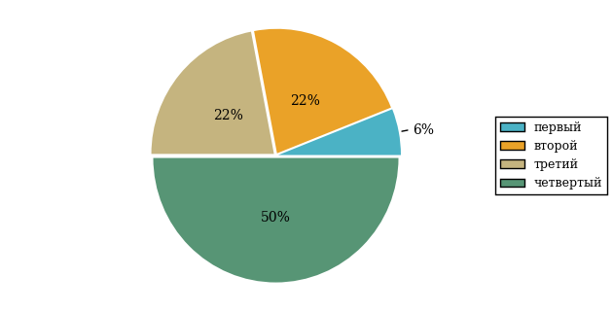  
Рисунок 3.21 – Круговая диаграмма распределения результатов обучения студентов по уровням обученности

В соответствии с моделью оценки результатов обучения процент студентов направления подготовки «Реклама и связи с общественностью» вуза на уровне обученности не ниже второго (по дисциплине «Концепции современного естествознания» цикла МЕН ФГОС ВО) составляет 94%.

* + 1. Направление подготовки 42.03.03 «Издательское дело»

Группа: ОАБ-42.03.03-11

В таблице 3.4 представлена структура ПИМ по дисциплине «Концепции современного естествознания» для студентов вуза по направлению подготовки «Издательское дело» (группа ОАБ-42.03.03-11).

Таблица 3.4 – Структура содержания ПИМ

|  |  |
| --- | --- |
| **Содержание ПИМ** | **Номер задания ПИМ** |
| ***Объем трудоемкости:*** не больше 4 кредитов | |
| ***Блок 1. Тематическое наполнение ПИМ*** | |
| Естественнонаучная и гуманитарная культуры | 1 |
| Структуры микромира | 2 |
| Химические системы | 3 |
| Особенности биологического уровня организации материи | 4 |
| Динамические и статистические закономерности в природе | 5 |
| Концепции квантовой механики | 6 |
| Принцип возрастания энтропии | 7 |
| Закономерности самоорганизации. Принципы универсального эволюционизма | 8 |
| Космология, общая космогония, происхождение Солнечной системы | 9 |
| Натурфилосовская и научные картины мира | 10 |
| Принципы симметрии, законы сохранения | 11 |
| Эволюция представлений о пространстве и времени | 12 |
| Специальная теория относительности | 13 |
| Общая теория относительности | 14 |
| Вселенная в разных масштабах: микро-, макро-, мегамиры | 15 |
| Системные уровни организации материи | 16 |
| ***Блок 2. Модульное наполнение ПИМ*** | |
| Эволюция научного метода | 17 |
| Развитие научных исследовательских программ и картин мира | 18 |
| Пространство и время | 19 |
| Системность, химический состав и свойства живого | 20 |
| Эволюция космологических представлений | 21 |
| Биосфера и человек | 22 |
| ***Блок 3. Кейс-наполнение ПИМ*** | |
| Кейс 1 | |
| Подзадача 1 | 17.1 |
| Подзадача 2 | 17.2 |
| Подзадача 3 | 17.3 |
| Кейс 2 | |
| Подзадача 1 | 18.1 |
| Подзадача 2 | 18.2 |
| Подзадача 3 | 18.3 |
| Кейс 3 | |
| Подзадача 1 | 19.1 |
| Подзадача 2 | 19.2 |
| Подзадача 3 | 19.3 |

Распределение студентов по итогам выполнения заданий блока 1 ПИМ по дисциплине «Концепции современного естествознания» представлено на диаграмме (рисунок 3.22).

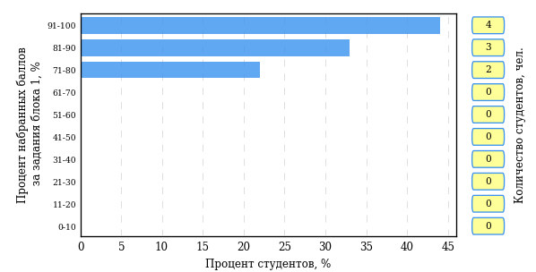  
Рисунок 3.22 – Гистограмма плотности распределения результатов выполнения заданий блока 1 ПИМ по дисциплине «Концепции современного естествознания»

На рисунке 3.23 представлена карта коэффициентов решаемости заданий блока 1 ПИМ по дисциплине «Концепции современного естествознания».

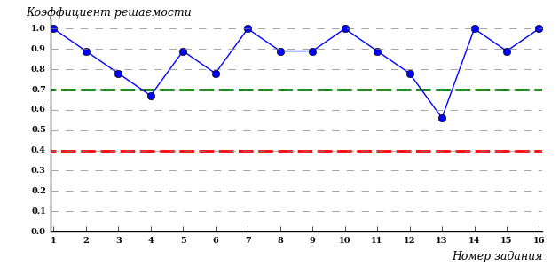  
Рисунок 3.23 – Карта коэффициентов решаемости заданий по темам блока 1  
ПИМ по дисциплине «Концепции современного естествознания»

Карта коэффициентов решаемости заданий показывает, что студенты данной выборки

выполнили **на высоком** уровне все задания.

Распределение студентов по результатам выполнения заданий блока 2 ПИМ по дисциплине «Концепции современного естествознания» представлено на диаграмме (рисунок 3.24).

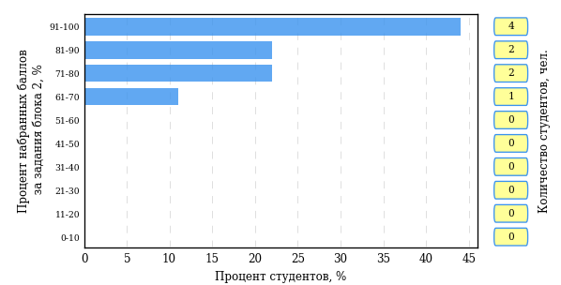  
Рисунок 3.24 – Гистограмма плотности распределения результатов выполнения заданий блока 2 ПИМ по дисциплине «Концепции современного естествознания»

На рисунке 3.25 отображены результаты выполнения заданий блока 2 ПИМ по дисциплине «Концепции современного естествознания» выборкой студентов.

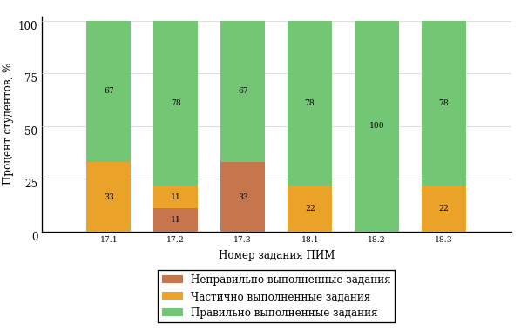  
Рисунок 3.25 – Диаграмма результатов выполнения студентами заданий блока 2  
ПИМ по дисциплине «Концепции современного естествознания»

Распределение студентов по результатам выполнения заданий блока 3 ПИМ по дисциплине «Концепции современного естествознания» представлено на диаграмме (рисунок 3.26).

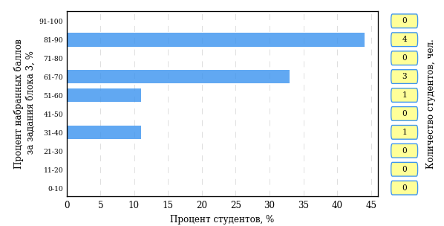  
Рисунок 3.26 – Гистограмма плотности распределения результатов выполнения заданий блока 3 ПИМ по дисциплине «Концепции современного естествознания»

На рисунке 3.27 отображены результаты решения заданий блока 3 ПИМ по дисциплине «Концепции современного естествознания» выборкой студентов.

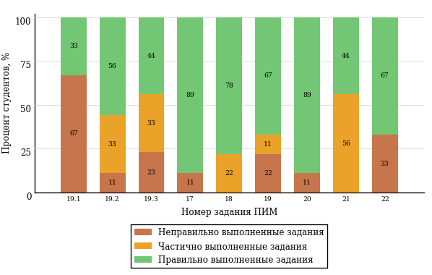  
Рисунок 3.27 – Диаграмма результатов выполнения студентами заданий блока 3  
ПИМ по дисциплине «Концепции современного естествознания»

Распределение студентов направления подготовки «Издательское дело» вуза по уровням обученности на основе результатов ФЭПО-24 показано на диаграмме (рисунок 3.28).

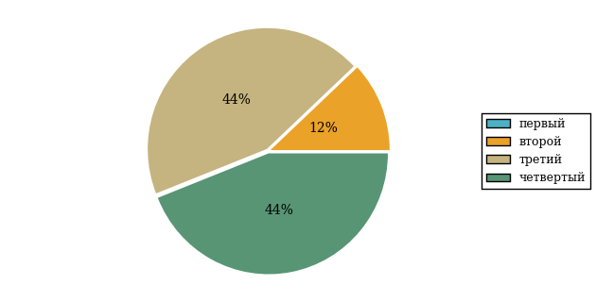  
Рисунок 3.28 – Круговая диаграмма распределения результатов обучения студентов по уровням обученности

В соответствии с моделью оценки результатов обучения процент студентов направления подготовки «Издательское дело» вуза на уровне обученности не ниже второго (по дисциплине «Концепции современного естествознания» цикла МЕН ФГОС ВО) составляет 100%.

* + 1. Направление подготовки 43.03.02 «Туризм»

Группа: ОАБ-43.03.02-11

В таблице 3.5 представлена структура ПИМ по дисциплине «Концепции современного естествознания» для студентов вуза по направлению подготовки «Туризм» (группа ОАБ-43.03.02-11).

Таблица 3.5 – Структура содержания ПИМ

|  |  |
| --- | --- |
| **Содержание ПИМ** | **Номер задания ПИМ** |
| ***Объем трудоемкости:*** не больше 4 кредитов | |
| ***Блок 1. Тематическое наполнение ПИМ*** | |
| Естественнонаучная и гуманитарная культуры | 1 |
| Структуры микромира | 2 |
| Химические системы | 3 |
| Особенности биологического уровня организации материи | 4 |
| Динамические и статистические закономерности в природе | 5 |
| Концепции квантовой механики | 6 |
| Принцип возрастания энтропии | 7 |
| Закономерности самоорганизации. Принципы универсального эволюционизма | 8 |
| Космология, общая космогония, происхождение Солнечной системы | 9 |
| Натурфилосовская и научные картины мира | 10 |
| Принципы симметрии, законы сохранения | 11 |
| Эволюция представлений о пространстве и времени | 12 |
| Специальная теория относительности | 13 |
| Общая теория относительности | 14 |
| Вселенная в разных масштабах: микро-, макро-, мегамиры | 15 |
| Системные уровни организации материи | 16 |
| ***Блок 2. Модульное наполнение ПИМ*** | |
| Эволюция научного метода | 17 |
| Развитие научных исследовательских программ и картин мира | 18 |
| Пространство и время | 19 |
| Системность, химический состав и свойства живого | 20 |
| Эволюция космологических представлений | 21 |
| Биосфера и человек | 22 |
| ***Блок 3. Кейс-наполнение ПИМ*** | |
| Кейс 1 | |
| Подзадача 1 | 17.1 |
| Подзадача 2 | 17.2 |
| Подзадача 3 | 17.3 |
| Кейс 2 | |
| Подзадача 1 | 18.1 |
| Подзадача 2 | 18.2 |
| Подзадача 3 | 18.3 |
| Кейс 3 | |
| Подзадача 1 | 19.1 |
| Подзадача 2 | 19.2 |
| Подзадача 3 | 19.3 |

Распределение студентов по итогам выполнения заданий блока 1 ПИМ по дисциплине «Концепции современного естествознания» представлено на диаграмме (рисунок 3.29).

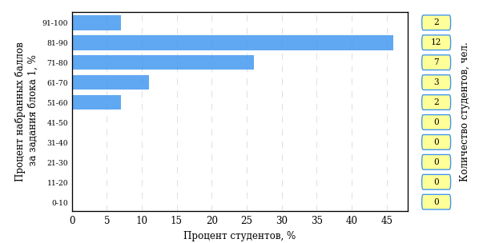  
Рисунок 3.29 – Гистограмма плотности распределения результатов выполнения заданий блока 1 ПИМ по дисциплине «Концепции современного естествознания»

На рисунке 3.30 представлена карта коэффициентов решаемости заданий блока 1 ПИМ по дисциплине «Концепции современного естествознания».

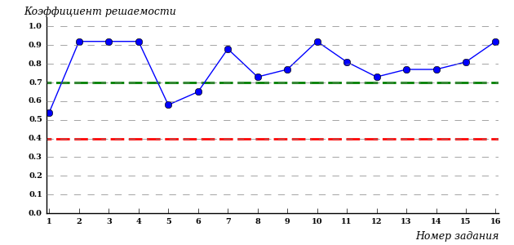  
Рисунок 3.30 – Карта коэффициентов решаемости заданий по темам блока 1  
ПИМ по дисциплине «Концепции современного естествознания»

Карта коэффициентов решаемости заданий показывает, что студенты данной выборки

выполнили **на высоком** уровне все задания.

Распределение студентов по результатам выполнения заданий блока 2 ПИМ по дисциплине «Концепции современного естествознания» представлено на диаграмме (рисунок 3.31).

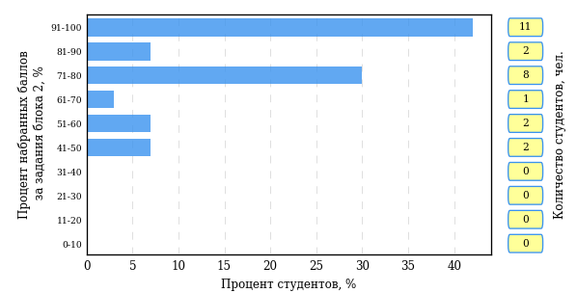  
Рисунок 3.31 – Гистограмма плотности распределения результатов выполнения заданий блока 2 ПИМ по дисциплине «Концепции современного естествознания»

На рисунке 3.32 отображены результаты выполнения заданий блока 2 ПИМ по дисциплине «Концепции современного естествознания» выборкой студентов.

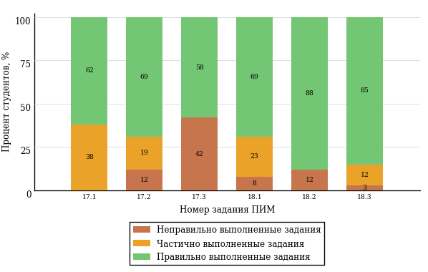  
Рисунок 3.32 – Диаграмма результатов выполнения студентами заданий блока 2  
ПИМ по дисциплине «Концепции современного естествознания»

Распределение студентов по результатам выполнения заданий блока 3 ПИМ по дисциплине «Концепции современного естествознания» представлено на диаграмме (рисунок 3.33).

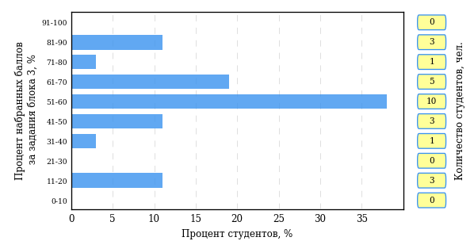  
Рисунок 3.33 – Гистограмма плотности распределения результатов выполнения заданий блока 3 ПИМ по дисциплине «Концепции современного естествознания»

На рисунке 3.34 отображены результаты решения заданий блока 3 ПИМ по дисциплине «Концепции современного естествознания» выборкой студентов.

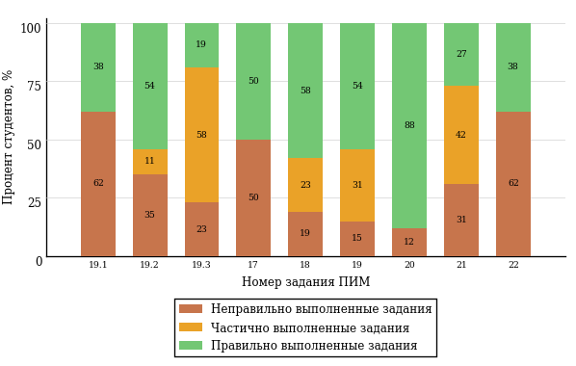  
Рисунок 3.34 – Диаграмма результатов выполнения студентами заданий блока 3  
ПИМ по дисциплине «Концепции современного естествознания»

Распределение студентов направления подготовки «Туризм» вуза по уровням обученности на основе результатов ФЭПО-24 показано на диаграмме (рисунок 3.35).

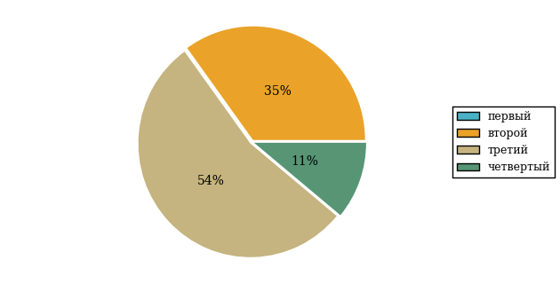  
Рисунок 3.35 – Круговая диаграмма распределения результатов обучения студентов по уровням обученности

В соответствии с моделью оценки результатов обучения процент студентов направления подготовки «Туризм» вуза на уровне обученности не ниже второго (по дисциплине «Концепции современного естествознания» цикла МЕН ФГОС ВО) составляет 100%.

Группа: ОАБ-43.03.02-11

В таблице 3.6 представлена структура ПИМ по дисциплине «Концепции современного естествознания» для студентов вуза по направлению подготовки «Туризм» (группа ОАБ-43.03.02-11).

Таблица 3.6 – Структура содержания ПИМ

|  |  |
| --- | --- |
| **Содержание ПИМ** | **Номер задания ПИМ** |
| ***Объем трудоемкости:*** не больше 4 кредитов | |
| ***Блок 1. Тематическое наполнение ПИМ*** | |
| Естественнонаучная и гуманитарная культуры | 1 |
| Структуры микромира | 2 |
| Химические системы | 3 |
| Особенности биологического уровня организации материи | 4 |
| Динамические и статистические закономерности в природе | 5 |
| Концепции квантовой механики | 6 |
| Принцип возрастания энтропии | 7 |
| Закономерности самоорганизации. Принципы универсального эволюционизма | 8 |
| Космология, общая космогония, происхождение Солнечной системы | 9 |
| Происхождение жизни | 10 |
| Научный метод познания | 11 |
| Эволюция живых систем | 12 |
| Понятия генетики, свойства генетического материала, изменчивость | 13 |
| Экосистемы | 14 |
| Биосфера, человек в биосфере | 15 |
| Натурфилосовская и научные картины мира | 16 |
| Принципы симметрии, законы сохранения | 17 |
| Эволюция представлений о пространстве и времени | 18 |
| Специальная теория относительности | 19 |
| Общая теория относительности | 20 |
| Вселенная в разных масштабах: микро-, макро-, мегамиры | 21 |
| Системные уровни организации материи | 22 |
| ***Блок 2. Модульное наполнение ПИМ*** | |
| Эволюция научного метода | 23 |
| Развитие научных исследовательских программ и картин мира | 24 |
| Пространство и время | 25 |
| Системность, химический состав и свойства живого | 26 |
| Эволюция космологических представлений | 27 |
| Биосфера и человек | 28 |
| ***Блок 3. Кейс-наполнение ПИМ*** | |
| Кейс 1 | |
| Подзадача 1 | 23.1 |
| Подзадача 2 | 23.2 |
| Подзадача 3 | 23.3 |
| Кейс 2 | |
| Подзадача 1 | 24.1 |
| Подзадача 2 | 24.2 |
| Подзадача 3 | 24.3 |
| Кейс 3 | |
| Подзадача 1 | 25.1 |
| Подзадача 2 | 25.2 |
| Подзадача 3 | 25.3 |

Распределение студентов по итогам выполнения заданий блока 1 ПИМ по дисциплине «Концепции современного естествознания» представлено на диаграмме (рисунок 3.36).

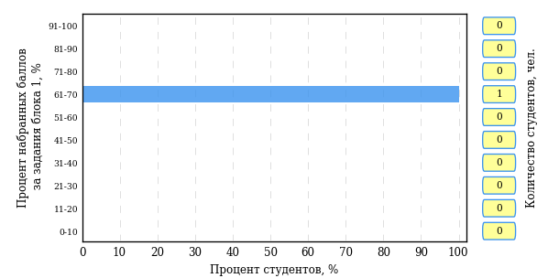  
Рисунок 3.36 – Гистограмма плотности распределения результатов выполнения заданий блока 1 ПИМ по дисциплине «Концепции современного естествознания»

На рисунке 3.37 представлена карта коэффициентов решаемости заданий блока 1 ПИМ по дисциплине «Концепции современного естествознания».

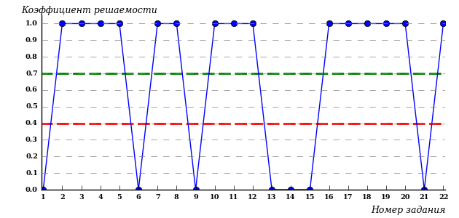  
Рисунок 3.37 – Карта коэффициентов решаемости заданий по темам блока 1  
ПИМ по дисциплине «Концепции современного естествознания»

Карта коэффициентов решаемости заданий показывает, что студенты данной выборки

**на низком** уровне выполнили задания по следующим темам:

*№1 «*Естественнонаучная и гуманитарная культуры»

*№6 «*Специальная теория относительности»

*№9 «*Системные уровни организации материи»

*№13 «*Динамические и статистические закономерности в природе»

*№14 «*Концепции квантовой механики»

*№15 «*Принцип возрастания энтропии»

*№21 «*Экосистемы»

Распределение студентов по результатам выполнения заданий блока 2 ПИМ по дисциплине «Концепции современного естествознания» представлено на диаграмме (рисунок 3.38).

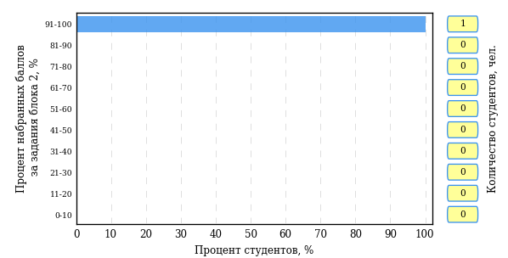  
Рисунок 3.38 – Гистограмма плотности распределения результатов выполнения заданий блока 2 ПИМ по дисциплине «Концепции современного естествознания»

На рисунке 3.39 отображены результаты выполнения заданий блока 2 ПИМ по дисциплине «Концепции современного естествознания» выборкой студентов.

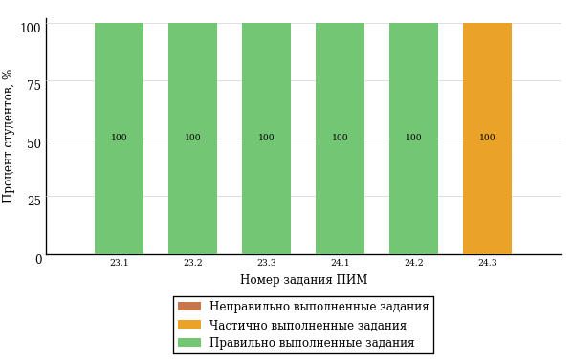  
Рисунок 3.39 – Диаграмма результатов выполнения студентами заданий блока 2  
ПИМ по дисциплине «Концепции современного естествознания»

Распределение студентов по результатам выполнения заданий блока 3 ПИМ по дисциплине «Концепции современного естествознания» представлено на диаграмме (рисунок 3.40).

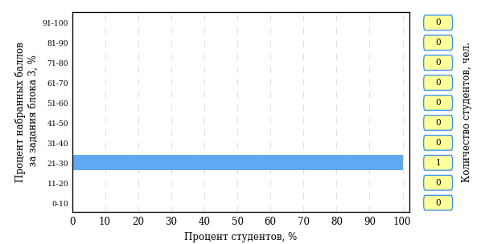  
Рисунок 3.40 – Гистограмма плотности распределения результатов выполнения заданий блока 3 ПИМ по дисциплине «Концепции современного естествознания»

На рисунке 3.41 отображены результаты решения заданий блока 3 ПИМ по дисциплине «Концепции современного естествознания» выборкой студентов.

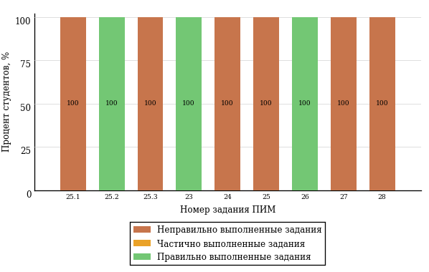  
Рисунок 3.41 – Диаграмма результатов выполнения студентами заданий блока 3  
ПИМ по дисциплине «Концепции современного естествознания»

Распределение студентов направления подготовки «Туризм» вуза по уровням обученности на основе результатов ФЭПО-24 показано на диаграмме (рисунок 3.42).

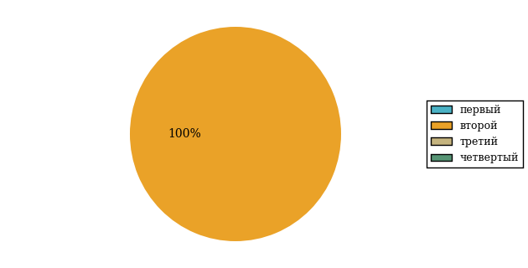  
Рисунок 3.42 – Круговая диаграмма распределения результатов обучения студентов по уровням обученности

В соответствии с моделью оценки результатов обучения процент студентов направления подготовки «Туризм» вуза на уровне обученности не ниже второго (по дисциплине «Концепции современного естествознания» цикла МЕН ФГОС ВО) составляет 100%.

* + 1. Направление подготовки 43.03.03 «Гостиничное дело»

Группа: ОАБ-43.03.03-11

В таблице 3.7 представлена структура ПИМ по дисциплине «Концепции современного естествознания» для студентов вуза по направлению подготовки «Гостиничное дело» (группа ОАБ-43.03.03-11).

Таблица 3.7 – Структура содержания ПИМ

|  |  |
| --- | --- |
| **Содержание ПИМ** | **Номер задания ПИМ** |
| ***Объем трудоемкости:*** не больше 4 кредитов | |
| ***Блок 1. Тематическое наполнение ПИМ*** | |
| Естественнонаучная и гуманитарная культуры | 1 |
| Структуры микромира | 2 |
| Химические системы | 3 |
| Особенности биологического уровня организации материи | 4 |
| Динамические и статистические закономерности в природе | 5 |
| Концепции квантовой механики | 6 |
| Принцип возрастания энтропии | 7 |
| Закономерности самоорганизации. Принципы универсального эволюционизма | 8 |
| Космология, общая космогония, происхождение Солнечной системы | 9 |
| Натурфилосовская и научные картины мира | 10 |
| Принципы симметрии, законы сохранения | 11 |
| Эволюция представлений о пространстве и времени | 12 |
| Специальная теория относительности | 13 |
| Общая теория относительности | 14 |
| Вселенная в разных масштабах: микро-, макро-, мегамиры | 15 |
| Системные уровни организации материи | 16 |
| ***Блок 2. Модульное наполнение ПИМ*** | |
| Эволюция научного метода | 17 |
| Развитие научных исследовательских программ и картин мира | 18 |
| Пространство и время | 19 |
| Системность, химический состав и свойства живого | 20 |
| Эволюция космологических представлений | 21 |
| Биосфера и человек | 22 |
| ***Блок 3. Кейс-наполнение ПИМ*** | |
| Кейс 1 | |
| Подзадача 1 | 17.1 |
| Подзадача 2 | 17.2 |
| Подзадача 3 | 17.3 |
| Кейс 2 | |
| Подзадача 1 | 18.1 |
| Подзадача 2 | 18.2 |
| Подзадача 3 | 18.3 |
| Кейс 3 | |
| Подзадача 1 | 19.1 |
| Подзадача 2 | 19.2 |
| Подзадача 3 | 19.3 |

Распределение студентов по итогам выполнения заданий блока 1 ПИМ по дисциплине «Концепции современного естествознания» представлено на диаграмме (рисунок 3.43).

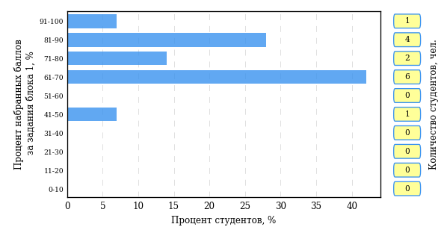  
Рисунок 3.43 – Гистограмма плотности распределения результатов выполнения заданий блока 1 ПИМ по дисциплине «Концепции современного естествознания»

На рисунке 3.44 представлена карта коэффициентов решаемости заданий блока 1 ПИМ по дисциплине «Концепции современного естествознания».

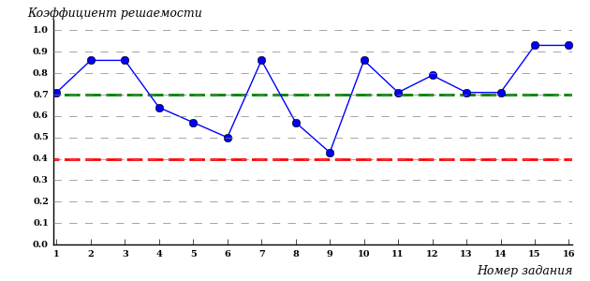  
Рисунок 3.44 – Карта коэффициентов решаемости заданий по темам блока 1  
ПИМ по дисциплине «Концепции современного естествознания»

Карта коэффициентов решаемости заданий показывает, что студенты данной выборки

**на невысоком** уровне выполнили задания по следующим темам:

*№6* «Общая теория относительности»

*№9* «Структуры микромира»

Распределение студентов по результатам выполнения заданий блока 2 ПИМ по дисциплине «Концепции современного естествознания» представлено на диаграмме (рисунок 3.45).

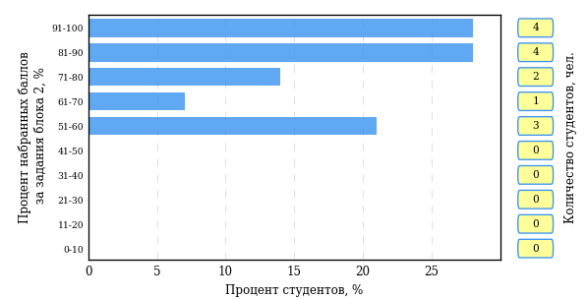  
Рисунок 3.45 – Гистограмма плотности распределения результатов выполнения заданий блока 2 ПИМ по дисциплине «Концепции современного естествознания»

На рисунке 3.46 отображены результаты выполнения заданий блока 2 ПИМ по дисциплине «Концепции современного естествознания» выборкой студентов.

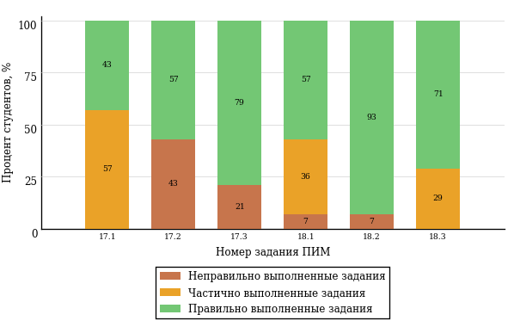  
Рисунок 3.46 – Диаграмма результатов выполнения студентами заданий блока 2  
ПИМ по дисциплине «Концепции современного естествознания»

Распределение студентов по результатам выполнения заданий блока 3 ПИМ по дисциплине «Концепции современного естествознания» представлено на диаграмме (рисунок 3.47).

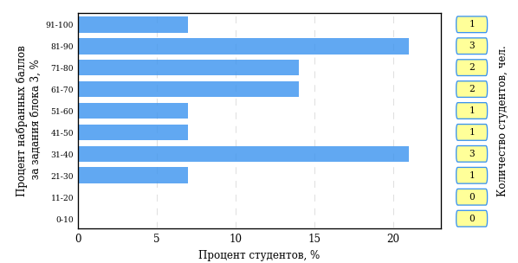  
Рисунок 3.47 – Гистограмма плотности распределения результатов выполнения заданий блока 3 ПИМ по дисциплине «Концепции современного естествознания»

На рисунке 3.48 отображены результаты решения заданий блока 3 ПИМ по дисциплине «Концепции современного естествознания» выборкой студентов.

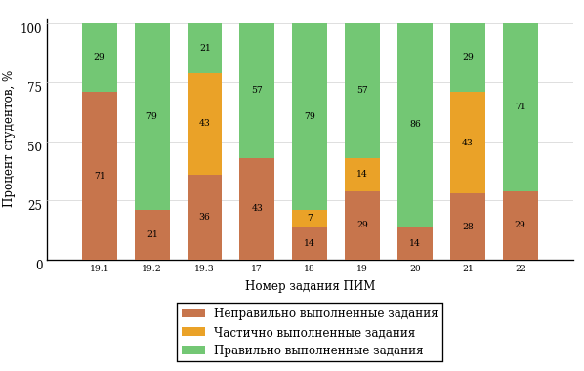  
Рисунок 3.48 – Диаграмма результатов выполнения студентами заданий блока 3  
ПИМ по дисциплине «Концепции современного естествознания»

Распределение студентов направления подготовки «Гостиничное дело» вуза по уровням обученности на основе результатов ФЭПО-24 показано на диаграмме (рисунок 3.49).

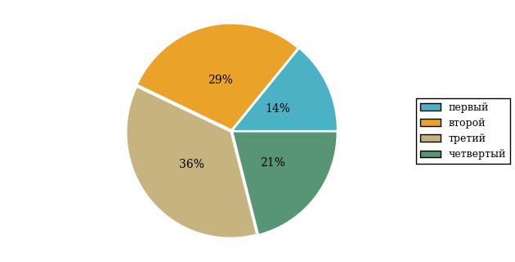  
Рисунок 3.49 – Круговая диаграмма распределения результатов обучения студентов по уровням обученности

В соответствии с моделью оценки результатов обучения процент студентов направления подготовки «Гостиничное дело» вуза на уровне обученности не ниже второго (по дисциплине «Концепции современного естествознания» цикла МЕН ФГОС ВО) составляет 86%.

* + 1. Направление подготовки 51.03.01 «Культурология»

Группа: ОАБ-51.03.01-11

В таблице 3.8 представлена структура ПИМ по дисциплине «Концепции современного естествознания» для студентов вуза по направлению подготовки «Культурология» (группа ОАБ-51.03.01-11).

Таблица 3.8 – Структура содержания ПИМ

|  |  |
| --- | --- |
| **Содержание ПИМ** | **Номер задания ПИМ** |
| ***Объем трудоемкости:*** не больше 4 кредитов | |
| ***Блок 1. Тематическое наполнение ПИМ*** | |
| Естественнонаучная и гуманитарная культуры | 1 |
| Структуры микромира | 2 |
| Химические системы | 3 |
| Особенности биологического уровня организации материи | 4 |
| Динамические и статистические закономерности в природе | 5 |
| Концепции квантовой механики | 6 |
| Принцип возрастания энтропии | 7 |
| Закономерности самоорганизации. Принципы универсального эволюционизма | 8 |
| Космология, общая космогония, происхождение Солнечной системы | 9 |
| Натурфилосовская и научные картины мира | 10 |
| Принципы симметрии, законы сохранения | 11 |
| Эволюция представлений о пространстве и времени | 12 |
| Специальная теория относительности | 13 |
| Общая теория относительности | 14 |
| Вселенная в разных масштабах: микро-, макро-, мегамиры | 15 |
| Системные уровни организации материи | 16 |
| ***Блок 2. Модульное наполнение ПИМ*** | |
| Эволюция научного метода | 17 |
| Развитие научных исследовательских программ и картин мира | 18 |
| Пространство и время | 19 |
| Системность, химический состав и свойства живого | 20 |
| Эволюция космологических представлений | 21 |
| Биосфера и человек | 22 |
| ***Блок 3. Кейс-наполнение ПИМ*** | |
| Кейс 1 | |
| Подзадача 1 | 17.1 |
| Подзадача 2 | 17.2 |
| Подзадача 3 | 17.3 |
| Кейс 2 | |
| Подзадача 1 | 18.1 |
| Подзадача 2 | 18.2 |
| Подзадача 3 | 18.3 |
| Кейс 3 | |
| Подзадача 1 | 19.1 |
| Подзадача 2 | 19.2 |
| Подзадача 3 | 19.3 |

Распределение студентов по итогам выполнения заданий блока 1 ПИМ по дисциплине «Концепции современного естествознания» представлено на диаграмме (рисунок 3.50).

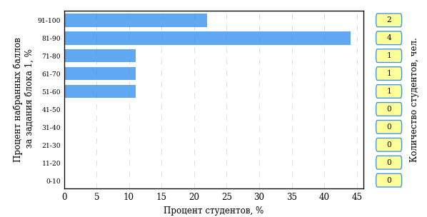  
Рисунок 3.50 – Гистограмма плотности распределения результатов выполнения заданий блока 1 ПИМ по дисциплине «Концепции современного естествознания»

На рисунке 3.51 представлена карта коэффициентов решаемости заданий блока 1 ПИМ по дисциплине «Концепции современного естествознания».

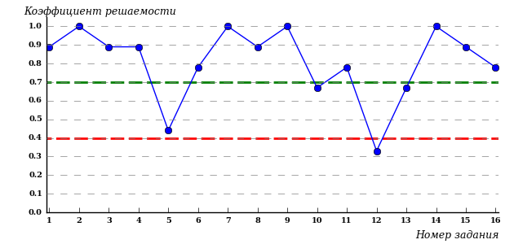  
Рисунок 3.51 – Карта коэффициентов решаемости заданий по темам блока 1  
ПИМ по дисциплине «Концепции современного естествознания»

Карта коэффициентов решаемости заданий показывает, что студенты данной выборки

**на невысоком** уровне выполнили задания по следующим темам:

*№5* «Специальная теория относительности»

**на низком** уровне выполнили задания по следующим темам:

*№12 «*Динамические и статистические закономерности в природе»

Распределение студентов по результатам выполнения заданий блока 2 ПИМ по дисциплине «Концепции современного естествознания» представлено на диаграмме (рисунок 3.52).

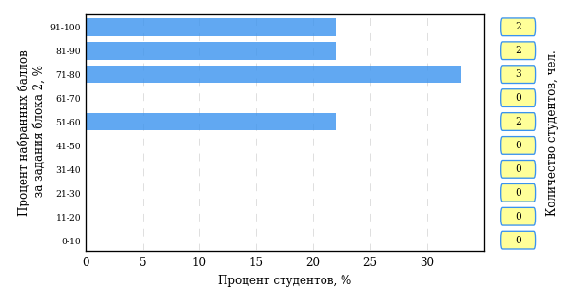  
Рисунок 3.52 – Гистограмма плотности распределения результатов выполнения заданий блока 2 ПИМ по дисциплине «Концепции современного естествознания»

На рисунке 3.53 отображены результаты выполнения заданий блока 2 ПИМ по дисциплине «Концепции современного естествознания» выборкой студентов.

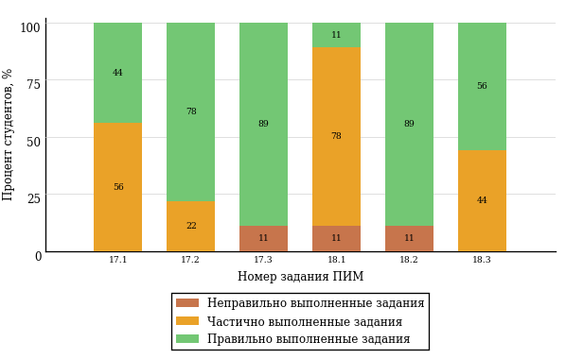  
Рисунок 3.53 – Диаграмма результатов выполнения студентами заданий блока 2  
ПИМ по дисциплине «Концепции современного естествознания»

Распределение студентов по результатам выполнения заданий блока 3 ПИМ по дисциплине «Концепции современного естествознания» представлено на диаграмме (рисунок 3.54).

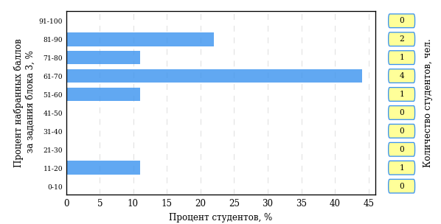  
Рисунок 3.54 – Гистограмма плотности распределения результатов выполнения заданий блока 3 ПИМ по дисциплине «Концепции современного естествознания»

На рисунке 3.55 отображены результаты решения заданий блока 3 ПИМ по дисциплине «Концепции современного естествознания» выборкой студентов.

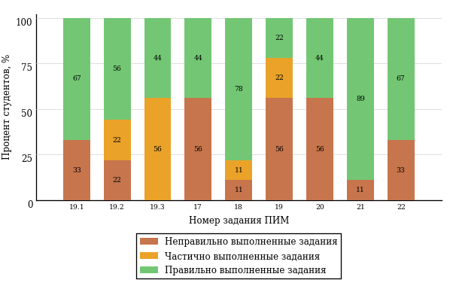  
Рисунок 3.55 – Диаграмма результатов выполнения студентами заданий блока 3  
ПИМ по дисциплине «Концепции современного естествознания»

Распределение студентов направления подготовки «Культурология» вуза по уровням обученности на основе результатов ФЭПО-24 показано на диаграмме (рисунок 3.56).

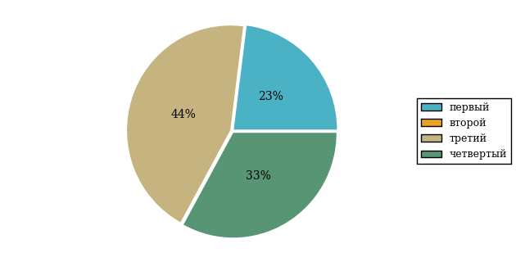  
Рисунок 3.56 – Круговая диаграмма распределения результатов обучения студентов по уровням обученности

В соответствии с моделью оценки результатов обучения процент студентов направления подготовки «Культурология» вуза на уровне обученности не ниже второго (по дисциплине «Концепции современного естествознания» цикла МЕН ФГОС ВО) составляет 77%.

# Проекты НИИ мониторинга качества образования



**ДИАГНОСТИЧЕСКОЕ ИНТЕРНЕТ-ТЕСТИРОВАНИЕ   
СТУДЕНТОВ ПЕРВОГО КУРСА**

**Цель проекта** – оценка уровня фундаментальной подготовки первокурсников **на базе 9 и 11 классов**, а также диагностика психологической готовности к обучению в вузе/ссузе.

**Возможности:**

* выявление «проблемных» разделов учебной программы в начале обучения;
* формирование информационно-аналитического отчета по каждой   
  из дисциплин;
* проведение мониторинговых исследований (для вузов/ссузов, неоднократно участвовавших в диагностическом тестировании);
* предоставление образовательным организациям (ОО) интегрального отчета, отражающего сведения о диагностике готовности к продолжению обучения групп студентов по факультетам.

**Диагностика уровня знаний** позволяет определить реальный уровень знаний и умений первокурсников по **10 дисциплинам на базе 11 классов:**

|  |  |  |
| --- | --- | --- |
| Английский язык |  | Математика |
| Биология |  | Обществознание |
| География |  | Русский язык |
| Информатика |  | Физика |
| История |  | Химия |

по **2 дисциплинам на базе 9 классов:**

|  |
| --- |
| Математика |
| Русский язык |

**Диагностики готовности** включает:

|  |
| --- |
| диагностику мотивации учения |
| диагностику умственных способностей |
| диагностику личностных особенностей |

**Цель проекта** **–** целенаправленная тренировка студентов в процессе многократного решения тестовых заданий и оценка уровня обученности   
в рамках образовательного процесса в вузе/ссузе.

**ИНТЕРНЕТ-ТРЕНАЖЕРЫ   
В СФЕРЕ ОБРАЗОВАНИЯ**

**Возможности интернет**-**тренажеров:**

* выбор **любого количества услуг** из трех предлагаемых:

**–**тестирование в студенческих режимах «Обучение» и «Самоконтроль»;

**–** тестирование студентов в преподавательском режиме «Текущий контроль» по педагогическим измерительным материалам (ПИМ), разработанным НИИ МКО;

**–** предоставление доступа к модулю «Тест-Конструктор» и тестирование студентов в преподавательском режиме «Текущий контроль» по ПИМ, разработанным преподавателями ОО;

* **конструирование структуры ПИМ** по дисциплине;
* использование справочных материалов, **медиалекций**;
  + тестирование через систему **Moodle**;
* доступ к **демонстрационному режиму** работы для знакомства   
  с функционалом и принципами работы системы.



**МОДУЛЬ «ТЕСТ**-**КОНСТРУКТОР»**

**Цель Тест**-**Конструктора –** помощь ОО в создании собственного   
фонда оценочных средств.

**Возможности Тест**-**Конструктора:**

* постоянный, не ограниченный по времени доступ к модулю;
* разработка тестовых заданий для конкретного направления подготовки / специальности, в том числе по дисциплинам вариативной части ФГОС;
* проведение тестирования студентов в преподавательском режиме «Текущий контроль» по разработанным оценочным средствам;
* получение статистики по тестированию как отдельного студента, так и группы в целом при использовании ПИМ, разработанных преподавателями вуза/ссуза;
* хранение результатов тестирования студентов в личных кабинетах преподавателей и организаторов тестирования;
* выгрузка разработанного банка заданий и полученных результатов для печати.

*В настоящее время создано* ***3 656*** *банков тестовых заданий.   
Программным модулем воспользовались* ***1 554*** *преподавателя   
из* ***277*** *образовательных организаций.*



**ФЕДЕРАЛЬНЫЙ ИНТЕРНЕТ-ЭКЗАМЕН**

**ДЛЯ ВЫПУСКНИКОВ БАКАЛАВРИАТА (ФИЭБ)**

**Цель ФИЭБ** **–** внешняя независимая оценка качества подготовки выпускников бакалавриата.

Федеральный интернет-экзамен для выпускников бакалавриата (ФИЭБ) реализуется как **добровольная сертификация выпускников бакалавриата**

на соответствие требованиям ФГОС.

**Реализация ФИЭБ** осуществляется Ассоциациями ведущих вузов РФ, объединениями работодателей совместно с НИИ мониторинга качества образования.

**Возможности ФИЭБ:**

* эффективное использование междисциплинарных ПИМ, разработанных  
  при поддержке Федеральных учебно-методических объединений, Ассоциаций ведущих вузов РФ, Ассоциаций работодателей;
* проведение ФИЭБ с использованием материалов, прошедших процедуру экспертизы и сертификации;
* объективность внешней независимой оценки качества подготовки выпускников;
* вывод о готовности к решению профессиональных задач;
* вывод об уровне сформированности профессиональных компетенций;
* получение именного сертификата (золотого, серебряного, бронзового  
  или сертификата участника).

**Студенты получают:**

* именной сертификат, который дает преимущество:

– при государственной итоговой аттестации выпускников;

– при поступлении в магистратуру;

– при трудоустройстве как подтверждение качества подготовки выпускника;

* электронный справочник программ магистратуры ведущих вузов России.

Экзамен проводится в одно  
 и то же время во всех **вузах – базовых площадках** (с учетом часовых поясов).

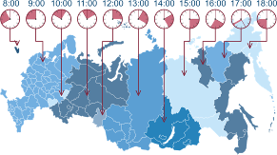

**Сроки проведения   
экзаменационных сеансов –**   
апрель 2017 г.

**Базовые площадки получают:**

* возможность бронирования рабочих мест для своих студентов;
* педагогический анализ результатов ФИЭБ, содержащий выводы об   
  уровне сформированности профессиональных компетенций и готовности студентов к решению профессиональных задач;
* возможность набора в магистратуру большего числа студентов-выпускников, в том числе из других вузов;
* возмещение расходов по организации ФИЭБ в размере 30% от оплаты студентами участия в экзамене;
* возможность публикации рекламной информации о программах магистратуры вуза в справочнике программ магистратуры ведущих   
  вузов России;
* преимущество при профессионально-общественной аккредитации и участии в проекте «Лучшие образовательные программы   
  инновационной России».



**ТРЕНАЖЕР ФИЭБ**

**Цель проекта –** подготовка студентов к ФИЭБ.

**Возможности:**

* выбор дисциплин и видов профессиональной деятельности ФГОС   
  для самостоятельного формирования структуры ПИМ;
* многократное решение заданий, подобных предлагаемым на экзамене, ознакомление с текстом решения заданий;
* предоставление протоколов ответов.

Тренажер ФИЭБ включает **три режима:**

|  |  |  |
| --- | --- | --- |
| **«Подготовка»** | **«Самоконтроль»** | **«Внутренний контроль»** |
| дает возможность студенту ознакомиться с правильным решением заданий | дает возможность студенту самостоятельно пройти тестирование, приближенное к реальному экзамену | дает возможность вузу провести контрольное тестирование студентов, позволяющее оценить степень готовности к ФИЭБ |



**ОТКРЫТЫЕ МЕЖДУНАРОДНЫЕ  
СТУДЕНЧЕСКИЕ ИНТЕРНЕТ-ОЛИМПИАДЫ**

**Цель Открытых международных студенческих интернет-олимпиад** (Open International Internet-Olympiad for students) – выявление   
и поддержка одаренной молодежи, формирование потребности заниматься исследовательской деятельностью.

*С 2008 года в интернет-олимпиадах приняли участие* ***225 500*** *студентов ВО  
 и* ***13 365*** *студентов СПО из* ***1 045*** *вузов и* ***156*** *ссузов 20 стран:*

*России, Азербайджана, Армении, Беларуси, Бельгии, Болгарии, Венгрии, Грузии, Израиля, Казахстана, Китая, Кыргызстана, Польши, Румынии, Словении, Таджикистана, Туркменистана, Украины, Узбекистана, Эстонии.*

**Открытые международные интернет-олимпиады 2016–2017 учебного года** проводятся по **15 дисциплинам   
ВО** («Информатика», «История России», «Культурология», «Математика», «Правоведение», «Русский язык», «Сопротивление материалов», «Социология», «Статистика», «Теоретическая механика», «Физика», «Философия», «Химия», «Экология», «Экономика»).

**Открытые международные интернет-олимпиады   
для студентов образовательных организаций СПО   
2017 года** пройдут по **3 дисциплинам:** «Математика», «Информатика», «Русский язык».

**Междисциплинарная олимпиада «Информационные   
технологии в сложных системах» 2017 года** проводится в два тура: отборочный (региональный) и финальный (всероссийский).

# Приложение 1. Модель педагогических измерительных материалов

При проведении ФЭПО в рамках компетентностного подхода используется уровневая модель педагогических измерительных материалов (ПИМ), представленная в трех взаимосвязанных блоках (рис.1).

  
Рис. 1. Трехмерная структура уровневой модели ПИМ

**Первый блок (тематическое наполнение)** – задания на уровне «знать», в которых очевиден способ решения, усвоенный студентом при изучении дисциплины. Задания этого блока выявляют в основном знаниевый компонент по дисциплине и оцениваются по бинарной шкале «правильно-неправильно».

**Второй блок (модульное наполнение)** – задания на уровне «знать» и «уметь», в которых нет явного указания на способ выполнения, и студент для их решения самостоятельно выбирает один из изученных способов. Задания данного блока позволяют оценить не только знания по дисциплине, но и умения пользоваться ими при решении стандартных, типовых задач. Результаты выполнения этого блока оцениваются с учетом частично правильно выполненных заданий.

**Третий блок** **(кейс-наполнение)** – задания на уровне «знать», «уметь», «владеть». Он представлен кейс-заданиями, содержание которых предполагает использование комплекса умений и навыков, для того чтобы студент мог самостоятельно сконструировать способ решения, комбинируя известные ему способы и привлекая знания из разных дисциплин. Кейс-задание представляет собой учебное задание, состоящее из описания реальной практической ситуации и совокупности сформулированных к ней вопросов к ней. Выполнение студентом кейс-заданий требует решения поставленной проблемы (ситуации) в целом и проявления умения анализировать конкретную информацию прослеживать причинно-следственные связи, выделять ключевые проблемы и методы их решения. В отличие от первых двух блоков задания третьего блока носят интегральный (summative) характер и позволяют формировать нетрадиционный способ мышления, характерный и необходимый для современного человека.

# Приложение 2. Характеристика уровней обученности по дисциплине «Концепции современного естествознания»

**УРОВЕНЬ 1** *(первый)*

*Характеристика*: Достигнутый уровень оценки результатов обучения показывает, что студент продемонстрировал отдельные знания базовых вопросов, но не овладел системой знаний по дисциплине, системой мировоззренческих и методологических установок современной естественно-научной картины мира, необходимых для применения в стандартных ситуациях профессиональной деятельности.

**УРОВЕНЬ 2** *(второй)*

*Характеристика*: Достигнутый уровень оценки результатов обучения по дисциплине показывает, что студент имеет представление об основных концепциях в области естественных наук и основных достижениях и перспективах развития современного естествознания как основы наукоемких технологий; знает историю основных естественно-научных открытий в естествознании; обладает необходимой системой знаний по основным моделям научных картин мира и владеет отдельными приемами, методами и средствами познавательной деятельности при исследовании явлений и процессов в природе, технике, технологии; способен понимать и интерпретировать освоенную информацию.

**УРОВЕНЬ 3** *(третий)*

*Характеристика*: Достигнутый уровень оценки результатов обучения по дисциплине свидетельствует о том, что у студента сформировано представление о естественно-научной картине мира как глобальной модели природы, отражающей целостность и многообразие естественного мира; студент знает историю основных естественно-научных открытий, фундаментальные понятия, законы и модели классической и современной науки и возможности использования естественно-научных достижений в современной технике, технологии, экономике; владеет инструментальной базой современного естествознания, методами оценки достоверности результатов; способен критически оценивать, обобщать и анализировать информацию.

**УРОВЕНЬ 4** *(четвертый)*

*Характеристика*: Достигнутый уровень оценки результатов обучения по дисциплине показывает, что у студента сформированы навыки естественно-научного мышления; студент продемонстрировал понимание сущности трансдисциплинарных идей и важнейших естественнонаучных концепций, определяющих облик современного естествознания; знает на высоком уровне фундаментальные понятия, законы и модели классической и современной науки и возможности использования естественно-научных достижений в современной технике, технологии, экономике; умеет обосновывать выбор теоретико-методологических средств при исследовании явлений и процессов в контексте принципов естественно-научной картины мира; владеет инструментальной базой современного естествознания; способен критически оценивать, анализировать, обобщать, представлять и обрабатывать информацию на основе научного подхода.

# Приложение 3. Формы представления обобщенных результатов тестирования студентов

Обращаем Ваше внимание на то, что данное приложение содержит примеры графических форм для анализа результатов тестирования. ***Данные примеры не относятся к результатам тестирования студентов Вашего вуза (ссуза).***

Для оценки качества подготовки студентов результаты тестирования представлены в формах, удобных для принятия организационных и методических решений:

* диаграмма распределения результатов тестирования студентов по уровням обученности («лестница Беспалько»);
* диаграмма ранжирования ООП вузов (ссузов) – участников по показателю «Доля студентов на уровне обученности не ниже второго»;
* диаграмма распределения результатов обучения студентов за пять последовательных этапов ФЭПО;
* гистограмма плотности распределения результатов тестирования студентов;
* круговая диаграмма распределения результатов обучения студентов;
* гистограмма плотности распределения результатов выполнения заданий

блока ПИМ по дисциплине;

* карта коэффициентов решаемости заданий по темам первого блока ПИМ по дисциплине;
* диаграмма результатов выполнения заданий второго и третьего блоков ПИМ по дисциплине.

*Диаграмма распределения результатов тестирования студентов по уровням обученности («лестница Беспалько»)* позволяет оценить распределение результатов для данной группы тестируемых по уровням обученности и провести сравнение с аналогичными результатами участников ФЭПО. После диаграммы (рисунок 1) приводится информация о значении процента студентов, находящихся на уровне обученности не ниже второго как для выборки студентов вуза (ссуза), так и для выборки студентов вузов (ссузов) – участников в рамках текущего этапа ФЭПО).



**99%**

**86%**

**34%**

**31%**

**21%**

**14%**

**1%**

**5%**

**27%**

**67%**

|  |  |
| --- | --- |
| вуз | вузы-участники |

Рисунок 1 – Диаграмма распределения результатов тестирования студентов  
по уровням обученности

*Диаграмма ранжирования ООП вузов (ссузов) – участников по показателю «Доля студентов на уровне обученности не ниже второго»*  позволяет сравнить результаты обучения студентов образовательной программы (специальности) с результатами студентов аналогичных программ (специальностей) других образовательных организаций – участников ФЭПО и определить на общем фоне место вуза (ссуза) по данному показателю. На диаграмме (рисунок 2) красной линией показан критерий оценки результатов обучения «60% студентов на уровне обученности не ниже второго», темным столбиком отмечен результат по этому показателю для направления подготовки вуза на фоне вузов – участников ФЭПО, реализующих данное направление подготовки.

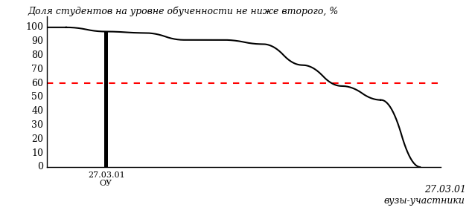

Рисунок 2 – Диаграмма ранжирования ООП вузов-участников  
по показателю «Доля студентов на уровне обученности не ниже второго»

*Диаграмма распределения результатов обучения студентов за пять последовательных этапов ФЭПО* позволяет мониторить результаты обучения студентов по вузу в целом, по направлению подготовки (специальности), по дисциплине и провести сравнение с аналогичными результатами (рисунок 3).

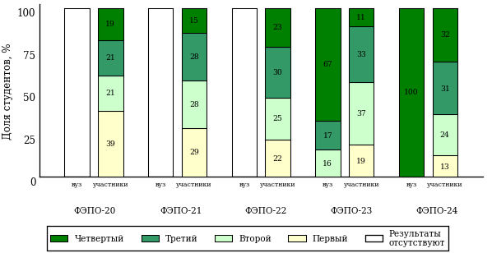

Рисунок 3 – Диаграмма распределения результатов обучения студентов  
за пять последовательных этапов ФЭПО

*Гистограмма плотности распределения результатов тестирования студентов* используется для характеристики плотности распределения данных по проценту набранных баллов за выполнение ПИМ. Каждый столбик на диаграмме (рисунок 4) показывает долю студентов, результаты которых лежат в данном 5-процентном интервале. По гистограмме определяется характер распределения результатов для данной группы тестируемых и могут быть выделены подгруппы студентов с различным качеством подготовки. Согласно предложенной модели оценки качества подготовки студентов гистограмма должна быть смещена в сторону более высоких процентов за выполнение ПИМ. Столбцы разного цвета характеризуют результаты образовательной организации и аналогичные результаты участников ФЭПО, что позволяет провести сравнение по проценту набранных баллов за выполнение ПИМ.



Рисунок 4 – Гистограмма плотности распределения результатов тестирования студентов  
с наложением на общий результат участников

Гистограмму плотности распределения результатов тестирования студентов (рисунок 5) можно использовать для проведения экспресс-оценки результатов тестирования студентов вуза (ссуза), позволяющей сравнить набранные баллы за выполнение ПИМ с соответствующим уровнем обученности. По данному показателю предложена интервальная шкала: [0%; 50%), [50%; 70%), [70%; 90%), [90%; 100%]. Столбцы различного цвета указывают на долю студентов, находящихся соответственно на первом, втором, третьем и четвертом уровнях обученности.



Рисунок 5 – Гистограмма плотности распределения результатов тестирования студентов  
вуза (ссуза) по уровням обученности в соответствии с процентом набранных баллов  
за выполнение ПИМ

*На круговой диаграмме распределения результатов обучения студентов* показана доля студентов на каждом из четырех уровней обученности (рисунок 6).



Рисунок 6 – Круговая диаграмма распределения результатов обучения студентов  
по уровням обученности

Данная диаграмма по дисциплине строится для выборки студентов направления подготовки (специальности) образовательной организации. В соответствии с критерием оценки результатов обучения на уровне обученности не ниже второго должно находиться не менее 60% студентов.

*Гистограмма плотности распределения результатов выполнения заданий блока ПИМ по дисциплине*. По итогам выполнения заданий каждого из блоков ПИМ строится гистограмма плотности распределения результатов (рисунок 7).



Рисунок 7 – Гистограмма плотности распределения результатов  
выполнения заданий блока ПИМ по дисциплине

Каждый горизонтальный столбик на диаграмме (рисунок 7) характеризует долю студентов (число которых приводится в вертикальном столбце справа), результаты которых лежат в 10-процентном интервале баллов блока. Данная гистограмма строится для анализа результатов выполнения заданий каждого отдельного блока ПИМ.

*Карта коэффициентов решаемости заданий по темам первого блока ПИМ по дисциплине* предназначена для содержательного анализа качества подготовки студентов по контролируемым темам дисциплины. По вертикальной оси отложены значения коэффициентов решаемости заданий, номера которых указаны по горизонтальной оси (рисунок 8).



Рисунок 8 – Карта коэффициентов решаемости заданий  
по темам первого блока ПИМ по дисциплине

Значения коэффициентов решаемости для заданий рассчитываются как отношение числа студентов, решивших задание по данной теме, к общему числу участников решавших данное задание. При анализе результатов тестирования по карте коэффициентов решаемости можно придерживаться следующей классификации: легкие задания – коэффициент решаемости от 0,7 до 1,0; задания средней трудности – коэффициент решаемости от 0,4 до 0,7; трудные задания – коэффициент решаемости менее 0,4.

*Диаграмма распределения результатов выполнения заданий второго и третьего блоков ПИМ* *по дисциплине* выборкой студентов представлена на рисунке 9.



Рисунок 9 – Диаграмма результатов выполнения заданий блока ПИМ по дисциплине

В каждом столбце различным цветом показаны проценты студентов, правильно выполнивших задание, частично выполнивших задание, либо выполнивших задание неправильно.

В приведенных материалах использованы формы представления результатов тестирования студентов, удобные для принятия решений на различных уровнях управления учебным процессом в образовательной организации.

# Приложение 4. Рейтинг-листы

## Направление подготовки 38.05.01 «Экономическая безопасность»

Группа: О-38.05.01.00-11

Дисциплина: «Концепции современного естествознания»

Трудоемкость: не больше 4 кредитов

| **№ п/п** | **ФИО студента** | **Логин** | **Кол-во заданий, на которые даны ответы** | **Количество набранных баллов** | **Процент набранных баллов за выполнение ПИМ** | **Уровень обученности** |
| --- | --- | --- | --- | --- | --- | --- |
| 1 | Меньшиков Никита Олегович | 11fs147986 | 27 из 27 | Блок 1 – 100% (12 из 12 баллов)  Блок 2 – 100% (12 из 12 баллов)  Блок 3 – 94% (15 из 16 баллов) | 98% | четвертый |
| 2 | Баранова Юлия Константиновна | 11fs147977 | 27 из 27 | Блок 1 – 100% (12 из 12 баллов)  Блок 2 – 100% (12 из 12 баллов)  Блок 3 – 75% (12 из 16 баллов) | 90% | четвертый |
| 3 | Мацулевич Варвара Николаевна | 11fs147985 | 27 из 27 | Блок 1 – 83% (10 из 12 баллов)  Блок 2 – 92% (11 из 12 баллов)  Блок 3 – 94% (15 из 16 баллов) | 90% | четвертый |
| 4 | Мыльников Олег Евгеньевич | 11fs147987 | 27 из 27 | Блок 1 – 100% (12 из 12 баллов)  Блок 2 – 100% (12 из 12 баллов)  Блок 3 – 75% (12 из 16 баллов) | 90% | четвертый |
| 5 | Чиркова Снежана Александровна | 11fs148000 | 27 из 27 | Блок 1 – 92% (11 из 12 баллов)  Блок 2 – 83% (10 из 12 баллов)  Блок 3 – 94% (15 из 16 баллов) | 90% | четвертый |
| 6 | Васильева Людмила Викторовна | 11fs147978 | 27 из 27 | Блок 1 – 92% (11 из 12 баллов)  Блок 2 – 92% (11 из 12 баллов)  Блок 3 – 81% (13 из 16 баллов) | 88% | четвертый |
| 7 | Кубашева Гульназ Илдаровна | 11fs147982 | 27 из 27 | Блок 1 – 92% (11 из 12 баллов)  Блок 2 – 100% (12 из 12 баллов)  Блок 3 – 75% (12 из 16 баллов) | 88% | четвертый |
| 8 | Сафина Диана Эмилевна | 11fs147994 | 27 из 27 | Блок 1 – 100% (12 из 12 баллов)  Блок 2 – 92% (11 из 12 баллов)  Блок 3 – 75% (12 из 16 баллов) | 88% | четвертый |
| 9 | Ханнанова Аяза Ришатовна | 11fs147998 | 27 из 27 | Блок 1 – 92% (11 из 12 баллов)  Блок 2 – 100% (12 из 12 баллов)  Блок 3 – 75% (12 из 16 баллов) | 88% | четвертый |
| 10 | Ярко Карина Сергеевна | 11fs148002 | 27 из 27 | Блок 1 – 92% (11 из 12 баллов)  Блок 2 – 83% (10 из 12 баллов)  Блок 3 – 81% (13 из 16 баллов) | 85% | четвертый |
| 11 | Шляпина Ксения Михайловна | 11fs148001 | 27 из 27 | Блок 1 – 92% (11 из 12 баллов)  Блок 2 – 75% (9 из 12 баллов)  Блок 3 – 75% (12 из 16 баллов) | 80% | четвертый |
| 12 | Дарсания Кристина Глебовна | 11fs147980 | 27 из 27 | Блок 1 – 100% (12 из 12 баллов)  Блок 2 – 100% (12 из 12 баллов)  Блок 3 – 69% (11 из 16 баллов) | 88% | третий |
| 13 | Кузнецова Юлия Дмитриевна | 11fs147984 | 27 из 27 | Блок 1 – 92% (11 из 12 баллов)  Блок 2 – 92% (11 из 12 баллов)  Блок 3 – 69% (11 из 16 баллов) | 83% | третий |
| 14 | Абашева Анастасия Робертовна | 11fs147976 | 27 из 27 | Блок 1 – 92% (11 из 12 баллов)  Блок 2 – 100% (12 из 12 баллов)  Блок 3 – 56% (9 из 16 баллов) | 80% | третий |
| 15 | Ибулаев Артур Олегович | 11fs147981 | 27 из 27 | Блок 1 – 83% (10 из 12 баллов)  Блок 2 – 100% (12 из 12 баллов)  Блок 3 – 63% (10 из 16 баллов) | 80% | третий |
| 16 | Николаева Диана Юрьевна | 11fs147990 | 27 из 27 | Блок 1 – 83% (10 из 12 баллов)  Блок 2 – 100% (12 из 12 баллов)  Блок 3 – 63% (10 из 16 баллов) | 80% | третий |
| 17 | Саяпова Сония Рафаэлевна | 11fs147995 | 27 из 27 | Блок 1 – 83% (10 из 12 баллов)  Блок 2 – 92% (11 из 12 баллов)  Блок 3 – 69% (11 из 16 баллов) | 80% | третий |
| 18 | Федорова Диана Сергеевна | 11fs147996 | 27 из 27 | Блок 1 – 67% (8 из 12 баллов)  Блок 2 – 100% (12 из 12 баллов)  Блок 3 – 75% (12 из 16 баллов) | 80% | третий |
| 19 | Кузнецов Владислав Михайлович | 11fs147983 | 27 из 27 | Блок 1 – 83% (10 из 12 баллов)  Блок 2 – 83% (10 из 12 баллов)  Блок 3 – 69% (11 из 16 баллов) | 78% | третий |
| 20 | Мымрина Ольга Геннадьевна | 11fs147988 | 27 из 27 | Блок 1 – 67% (8 из 12 баллов)  Блок 2 – 92% (11 из 12 баллов)  Блок 3 – 75% (12 из 16 баллов) | 78% | третий |
| 21 | Цигвинцев Илья Сергеевич | 11fs147999 | 27 из 27 | Блок 1 – 92% (11 из 12 баллов)  Блок 2 – 100% (12 из 12 баллов)  Блок 3 – 50% (8 из 16 баллов) | 78% | третий |
| 22 | Фоминых Вероника Сергеевна | 11fs147997 | 27 из 27 | Блок 1 – 75% (9 из 12 баллов)  Блок 2 – 92% (11 из 12 баллов)  Блок 3 – 63% (10 из 16 баллов) | 75% | третий |
| 23 | Некрасов Кирилл Владимирович | 11fs147989 | 27 из 27 | Блок 1 – 83% (10 из 12 баллов)  Блок 2 – 75% (9 из 12 баллов)  Блок 3 – 63% (10 из 16 баллов) | 73% | третий |
| 24 | Рахимова Гузалия Руслановна | 11fs147992 | 27 из 27 | Блок 1 – 75% (9 из 12 баллов)  Блок 2 – 92% (11 из 12 баллов)  Блок 3 – 56% (9 из 16 баллов) | 73% | третий |
| 25 | Горшунова Жанна Андреевна | 11fs147979 | 27 из 27 | Блок 1 – 58% (7 из 12 баллов)  Блок 2 – 100% (12 из 12 баллов)  Блок 3 – 69% (11 из 16 баллов) | 75% | второй |
| 26 | Саакян Вачаган Варданович | 11fs147993 | 27 из 27 | Блок 1 – 67% (8 из 12 баллов)  Блок 2 – 75% (9 из 12 баллов)  Блок 3 – 69% (11 из 16 баллов) | 70% | второй |
| 27 | Абашева Алина Андреевна | 11fs147975 | 27 из 27 | Блок 1 – 58% (7 из 12 баллов)  Блок 2 – 75% (9 из 12 баллов)  Блок 3 – 63% (10 из 16 баллов) | 65% | второй |

## Направление подготовки 39.03.03 «Организация работы с молодежью»

Группа: ОАБ-39.03.03-11

Дисциплина: «Концепции современного естествознания»

Трудоемкость: не больше 4 кредитов

| **№ п/п** | **ФИО студента** | **Логин** | **Кол-во заданий, на которые даны ответы** | **Количество набранных баллов** | **Процент набранных баллов за выполнение ПИМ** | **Уровень обученности** |
| --- | --- | --- | --- | --- | --- | --- |
| 1 | Кулёмина Анастасия Андреевна | 11fs74886 | 31 из 31 | Блок 1 – 94% (15 из 16 баллов)  Блок 2 – 100% (12 из 12 баллов)  Блок 3 – 88% (14 из 16 баллов) | 93% | четвертый |
| 2 | Эшмакова Александра Андреевна | 11fs74901 | 31 из 31 | Блок 1 – 88% (14 из 16 баллов)  Блок 2 – 100% (12 из 12 баллов)  Блок 3 – 94% (15 из 16 баллов) | 93% | четвертый |
| 3 | Платунова Елизавета Юрьевна | 11fs74892 | 31 из 31 | Блок 1 – 94% (15 из 16 баллов)  Блок 2 – 100% (12 из 12 баллов)  Блок 3 – 75% (12 из 16 баллов) | 89% | четвертый |
| 4 | Харитонова Елизавета Дмитриевна | 11fs74896 | 31 из 31 | Блок 1 – 88% (14 из 16 баллов)  Блок 2 – 83% (10 из 12 баллов)  Блок 3 – 94% (15 из 16 баллов) | 89% | четвертый |
| 5 | Эшмакова Мария Андреевна | 11fs74902 | 31 из 31 | Блок 1 – 94% (15 из 16 баллов)  Блок 2 – 92% (11 из 12 баллов)  Блок 3 – 81% (13 из 16 баллов) | 89% | четвертый |
| 6 | Карачева Елизавета Александровна | 11fs74884 | 31 из 31 | Блок 1 – 88% (14 из 16 баллов)  Блок 2 – 92% (11 из 12 баллов)  Блок 3 – 81% (13 из 16 баллов) | 86% | четвертый |
| 7 | Щенина Дарина Алексеевна | 11fs74900 | 31 из 31 | Блок 1 – 88% (14 из 16 баллов)  Блок 2 – 92% (11 из 12 баллов)  Блок 3 – 81% (13 из 16 баллов) | 86% | четвертый |
| 8 | Кислицына Татьяна Андреевна | 11fs74885 | 31 из 31 | Блок 1 – 88% (14 из 16 баллов)  Блок 2 – 92% (11 из 12 баллов)  Блок 3 – 75% (12 из 16 баллов) | 84% | четвертый |
| 9 | Русаева Елена Владимировна | 11fs74893 | 31 из 31 | Блок 1 – 75% (12 из 16 баллов)  Блок 2 – 75% (9 из 12 баллов)  Блок 3 – 75% (12 из 16 баллов) | 75% | четвертый |
| 10 | Кулигина Екатерина Андреевна | 11fs74887 | 31 из 31 | Блок 1 – 88% (14 из 16 баллов)  Блок 2 – 100% (12 из 12 баллов)  Блок 3 – 69% (11 из 16 баллов) | 84% | третий |
| 11 | Максимова Марина Сергеевна | 11fs74888 | 31 из 31 | Блок 1 – 88% (14 из 16 баллов)  Блок 2 – 92% (11 из 12 баллов)  Блок 3 – 63% (10 из 16 баллов) | 80% | третий |
| 12 | Павлов Андрей Сергеевич | 11fs74891 | 31 из 31 | Блок 1 – 88% (14 из 16 баллов)  Блок 2 – 92% (11 из 12 баллов)  Блок 3 – 63% (10 из 16 баллов) | 80% | третий |
| 13 | Ходырева Анастасия Александровна | 11fs74897 | 31 из 31 | Блок 1 – 81% (13 из 16 баллов)  Блок 2 – 92% (11 из 12 баллов)  Блок 3 – 69% (11 из 16 баллов) | 80% | третий |
| 14 | Володина Екатерина Алексеевна | 11fs74880 | 31 из 31 | Блок 1 – 100% (16 из 16 баллов)  Блок 2 – 83% (10 из 12 баллов)  Блок 3 – 44% (7 из 16 баллов) | 75% | третий |
| 15 | Бушмакина Анна Владимировна | 11fs74879 | 31 из 31 | Блок 1 – 81% (13 из 16 баллов)  Блок 2 – 92% (11 из 12 баллов)  Блок 3 – 50% (8 из 16 баллов) | 73% | третий |
| 16 | Чухланцева Софья Михайловна | 11fs74899 | 31 из 31 | Блок 1 – 81% (13 из 16 баллов)  Блок 2 – 83% (10 из 12 баллов)  Блок 3 – 44% (7 из 16 баллов) | 68% | третий |
| 17 | Дьячкова Мария Михайловна | 11fs74881 | 31 из 31 | Блок 1 – 69% (11 из 16 баллов)  Блок 2 – 75% (9 из 12 баллов)  Блок 3 – 63% (10 из 16 баллов) | 68% | второй |
| 18 | Жевлакова Юлия Сергеевна | 11fs74882 | 31 из 31 | Блок 1 – 81% (13 из 16 баллов)  Блок 2 – 67% (8 из 12 баллов)  Блок 3 – 56% (9 из 16 баллов) | 68% | второй |
| 19 | Артемьева Виктория Владимировна | 11fs74878 | 31 из 31 | Блок 1 – 63% (10 из 16 баллов)  Блок 2 – 75% (9 из 12 баллов)  Блок 3 – 63% (10 из 16 баллов) | 66% | второй |
| 20 | Аникин Дмитрий Николаевич | 11fs74876 | 31 из 31 | Блок 1 – 56% (9 из 16 баллов)  Блок 2 – 75% (9 из 12 баллов)  Блок 3 – 63% (10 из 16 баллов) | 64% | второй |
| 21 | Анисимова Дарья Олеговна | 11fs74877 | 31 из 31 | Блок 1 – 81% (13 из 16 баллов)  Блок 2 – 42% (5 из 12 баллов)  Блок 3 – 63% (10 из 16 баллов) | 64% | второй |
| 22 | Морозова Алена Викторовна | 11fs74890 | 31 из 31 | Блок 1 – 56% (9 из 16 баллов)  Блок 2 – 83% (10 из 12 баллов)  Блок 3 – 56% (9 из 16 баллов) | 64% | второй |
| 23 | Чайникова Татьяна Анатольевна | 11fs74898 | 31 из 31 | Блок 1 – 69% (11 из 16 баллов)  Блок 2 – 50% (6 из 12 баллов)  Блок 3 – 56% (9 из 16 баллов) | 59% | первый |
| 24 | Старкова Ксения Анатольевна | 11fs74894 | 31 из 31 | Блок 1 – 63% (10 из 16 баллов)  Блок 2 – 58% (7 из 12 баллов)  Блок 3 – 44% (7 из 16 баллов) | 55% | первый |
| 25 | Трескова Вероника Андреевна | 11fs74895 | 31 из 31 | Блок 1 – 50% (8 из 16 баллов)  Блок 2 – 67% (8 из 12 баллов)  Блок 3 – 19% (3 из 16 баллов) | 43% | первый |

## Направление подготовки 42.03.01 «Реклама и связи с общественностью»

Группа: ОАБ-42.03.01-11

Дисциплина: «Концепции современного естествознания»

Трудоемкость: не больше 4 кредитов

| **№ п/п** | **ФИО студента** | **Логин** | **Кол-во заданий, на которые даны ответы** | **Количество набранных баллов** | **Процент набранных баллов за выполнение ПИМ** | **Уровень обученности** |
| --- | --- | --- | --- | --- | --- | --- |
| 1 | Губайдуллина Гузель Фердинантовна | 11fs74578 | 31 из 31 | Блок 1 – 94% (15 из 16 баллов)  Блок 2 – 100% (12 из 12 баллов)  Блок 3 – 94% (15 из 16 баллов) | 95% | четвертый |
| 2 | Гудзин Богдан | 11fs74579 | 31 из 31 | Блок 1 – 94% (15 из 16 баллов)  Блок 2 – 100% (12 из 12 баллов)  Блок 3 – 94% (15 из 16 баллов) | 95% | четвертый |
| 3 | Багишева Елизавета Алексеевна | 11fs74572 | 31 из 31 | Блок 1 – 94% (15 из 16 баллов)  Блок 2 – 83% (10 из 12 баллов)  Блок 3 – 100% (16 из 16 баллов) | 93% | четвертый |
| 4 | Зайцева Юлия Львовна | 11fs74581 | 31 из 31 | Блок 1 – 81% (13 из 16 баллов)  Блок 2 – 100% (12 из 12 баллов)  Блок 3 – 94% (15 из 16 баллов) | 91% | четвертый |
| 5 | Рыкова Полина Юрьевна | 11fs74597 | 31 из 31 | Блок 1 – 94% (15 из 16 баллов)  Блок 2 – 100% (12 из 12 баллов)  Блок 3 – 81% (13 из 16 баллов) | 91% | четвертый |
| 6 | Антропова Мария Алексеевна | 11fs74571 | 31 из 31 | Блок 1 – 94% (15 из 16 баллов)  Блок 2 – 92% (11 из 12 баллов)  Блок 3 – 81% (13 из 16 баллов) | 89% | четвертый |
| 7 | Белорусова Анастасия Александровна | 11fs74574 | 31 из 31 | Блок 1 – 88% (14 из 16 баллов)  Блок 2 – 100% (12 из 12 баллов)  Блок 3 – 81% (13 из 16 баллов) | 89% | четвертый |
| 8 | Бражникова Анастасия Антоновна | 11fs74575 | 31 из 31 | Блок 1 – 88% (14 из 16 баллов)  Блок 2 – 100% (12 из 12 баллов)  Блок 3 – 81% (13 из 16 баллов) | 89% | четвертый |
| 9 | Чихирева Анастасия Игоревна | 11fs74600 | 31 из 31 | Блок 1 – 75% (12 из 16 баллов)  Блок 2 – 100% (12 из 12 баллов)  Блок 3 – 94% (15 из 16 баллов) | 89% | четвертый |
| 10 | Лихачева Олеся Константиновна | 11fs74588 | 31 из 31 | Блок 1 – 94% (15 из 16 баллов)  Блок 2 – 83% (10 из 12 баллов)  Блок 3 – 81% (13 из 16 баллов) | 86% | четвертый |
| 11 | Любимов Сергей Иванович | 11fs74591 | 31 из 31 | Блок 1 – 81% (13 из 16 баллов)  Блок 2 – 100% (12 из 12 баллов)  Блок 3 – 81% (13 из 16 баллов) | 86% | четвертый |
| 12 | Шихова Таисия Олеговна | 11fs74601 | 31 из 31 | Блок 1 – 81% (13 из 16 баллов)  Блок 2 – 100% (12 из 12 баллов)  Блок 3 – 75% (12 из 16 баллов) | 84% | четвертый |
| 13 | Яикбаева Анастасия Александровна | 11fs74602 | 31 из 31 | Блок 1 – 88% (14 из 16 баллов)  Блок 2 – 83% (10 из 12 баллов)  Блок 3 – 81% (13 из 16 баллов) | 84% | четвертый |
| 14 | Колегова Амина Михайловна | 11fs74585 | 31 из 31 | Блок 1 – 75% (12 из 16 баллов)  Блок 2 – 100% (12 из 12 баллов)  Блок 3 – 75% (12 из 16 баллов) | 82% | четвертый |
| 15 | Лужбина Мария Алексеевна | 11fs74590 | 31 из 31 | Блок 1 – 81% (13 из 16 баллов)  Блок 2 – 92% (11 из 12 баллов)  Блок 3 – 75% (12 из 16 баллов) | 82% | четвертый |
| 16 | Петров Георгий Константинович | 11fs74593 | 31 из 31 | Блок 1 – 75% (12 из 16 баллов)  Блок 2 – 92% (11 из 12 баллов)  Блок 3 – 75% (12 из 16 баллов) | 80% | четвертый |
| 17 | Емченко Татьяна Сергеевна | 11fs74580 | 31 из 31 | Блок 1 – 81% (13 из 16 баллов)  Блок 2 – 83% (10 из 12 баллов)  Блок 3 – 69% (11 из 16 баллов) | 77% | третий |
| 18 | Зорина Ирина Сергеевна | 11fs74582 | 31 из 31 | Блок 1 – 63% (10 из 16 баллов)  Блок 2 – 83% (10 из 12 баллов)  Блок 3 – 88% (14 из 16 баллов) | 77% | третий |
| 19 | Булдина Любовь Андреевна | 11fs74576 | 31 из 31 | Блок 1 – 81% (13 из 16 баллов)  Блок 2 – 75% (9 из 12 баллов)  Блок 3 – 63% (10 из 16 баллов) | 73% | третий |
| 20 | Пархоменко Ксения Александровна | 11fs74592 | 31 из 31 | Блок 1 – 81% (13 из 16 баллов)  Блок 2 – 92% (11 из 12 баллов)  Блок 3 – 44% (7 из 16 баллов) | 70% | третий |
| 21 | Четверикова Алина Олеговна | 11fs74599 | 31 из 31 | Блок 1 – 75% (12 из 16 баллов)  Блок 2 – 50% (6 из 12 баллов)  Блок 3 – 81% (13 из 16 баллов) | 70% | третий |
| 22 | Каракулина Марина Анатольевна | 11fs74583 | 31 из 31 | Блок 1 – 56% (9 из 16 баллов)  Блок 2 – 75% (9 из 12 баллов)  Блок 3 – 75% (12 из 16 баллов) | 68% | третий |
| 23 | Кириллов Максим Юрьевич | 11fs74584 | 31 из 31 | Блок 1 – 75% (12 из 16 баллов)  Блок 2 – 100% (12 из 12 баллов)  Блок 3 – 38% (6 из 16 баллов) | 68% | третий |
| 24 | Тихонова Альбина Александровна | 11fs74598 | 31 из 31 | Блок 1 – 94% (15 из 16 баллов)  Блок 2 – 67% (8 из 12 баллов)  Блок 3 – 69% (11 из 16 баллов) | 77% | второй |
| 25 | Герасина Полина Михайловна | 11fs74577 | 31 из 31 | Блок 1 – 75% (12 из 16 баллов)  Блок 2 – 58% (7 из 12 баллов)  Блок 3 – 69% (11 из 16 баллов) | 68% | второй |
| 26 | Кузнецова Любовь Сергеевна | 11fs74587 | 31 из 31 | Блок 1 – 75% (12 из 16 баллов)  Блок 2 – 67% (8 из 12 баллов)  Блок 3 – 63% (10 из 16 баллов) | 68% | второй |
| 27 | Редькина Ксения Михайловна | 11fs74595 | 31 из 31 | Блок 1 – 56% (9 из 16 баллов)  Блок 2 – 83% (10 из 12 баллов)  Блок 3 – 63% (10 из 16 баллов) | 66% | второй |
| 28 | Рудина Полина Андреевна | 11fs74596 | 31 из 31 | Блок 1 – 69% (11 из 16 баллов)  Блок 2 – 92% (11 из 12 баллов)  Блок 3 – 44% (7 из 16 баллов) | 66% | второй |
| 29 | Коробейникова Марина Сергеевна | 11fs74586 | 31 из 31 | Блок 1 – 69% (11 из 16 баллов)  Блок 2 – 75% (9 из 12 баллов)  Блок 3 – 50% (8 из 16 баллов) | 64% | второй |
| 30 | Ложкин Андрей Сергеевич | 11fs74589 | 31 из 31 | Блок 1 – 69% (11 из 16 баллов)  Блок 2 – 42% (5 из 12 баллов)  Блок 3 – 75% (12 из 16 баллов) | 64% | второй |
| 31 | Порошина Анна Александровна | 11fs74594 | 31 из 31 | Блок 1 – 56% (9 из 16 баллов)  Блок 2 – 67% (8 из 12 баллов)  Блок 3 – 69% (11 из 16 баллов) | 64% | первый |
| 32 | Батманов Никита Константинович | 11fs74573 | 31 из 31 | Блок 1 – 44% (7 из 16 баллов)  Блок 2 – 42% (5 из 12 баллов)  Блок 3 – 13% (2 из 16 баллов) | 32% | первый |

## Направление подготовки 42.03.03 «Издательское дело»

Группа: ОАБ-42.03.03-11

Дисциплина: «Концепции современного естествознания»

Трудоемкость: не больше 4 кредитов

| **№ п/п** | **ФИО студента** | **Логин** | **Кол-во заданий, на которые даны ответы** | **Количество набранных баллов** | **Процент набранных баллов за выполнение ПИМ** | **Уровень обученности** |
| --- | --- | --- | --- | --- | --- | --- |
| 1 | Пушина Анастасия Павловна | 11fs74514 | 31 из 31 | Блок 1 – 94% (15 из 16 баллов)  Блок 2 – 100% (12 из 12 баллов)  Блок 3 – 81% (13 из 16 баллов) | 91% | четвертый |
| 2 | Вахрушева Юлия Алексеевна | 11fs74509 | 31 из 31 | Блок 1 – 81% (13 из 16 баллов)  Блок 2 – 83% (10 из 12 баллов)  Блок 3 – 88% (14 из 16 баллов) | 84% | четвертый |
| 3 | Кедрук Кирилл Андреевич | 11fs74512 | 31 из 31 | Блок 1 – 94% (15 из 16 баллов)  Блок 2 – 75% (9 из 12 баллов)  Блок 3 – 81% (13 из 16 баллов) | 84% | четвертый |
| 4 | Жижина Наталья Андреевна | 11fs74510 | 31 из 31 | Блок 1 – 75% (12 из 16 баллов)  Блок 2 – 92% (11 из 12 баллов)  Блок 3 – 81% (13 из 16 баллов) | 82% | четвертый |
| 5 | Брылякова Полина Павловна | 11fs74508 | 31 из 31 | Блок 1 – 100% (16 из 16 баллов)  Блок 2 – 100% (12 из 12 баллов)  Блок 3 – 69% (11 из 16 баллов) | 89% | третий |
| 6 | Чуракова Ирина Анатольевна | 11fs74516 | 31 из 31 | Блок 1 – 81% (13 из 16 баллов)  Блок 2 – 92% (11 из 12 баллов)  Блок 3 – 69% (11 из 16 баллов) | 80% | третий |
| 7 | Пасынкова Елена Александровна | 11fs74513 | 31 из 31 | Блок 1 – 88% (14 из 16 баллов)  Блок 2 – 83% (10 из 12 баллов)  Блок 3 – 38% (6 из 16 баллов) | 68% | третий |
| 8 | Шингаркина Анна Михайловна | 11fs74517 | 31 из 31 | Блок 1 – 75% (12 из 16 баллов)  Блок 2 – 75% (9 из 12 баллов)  Блок 3 – 56% (9 из 16 баллов) | 68% | третий |
| 9 | Растобарова Анастасия Васильевна | 11fs74515 | 31 из 31 | Блок 1 – 94% (15 из 16 баллов)  Блок 2 – 67% (8 из 12 баллов)  Блок 3 – 69% (11 из 16 баллов) | 77% | второй |

## Направление подготовки 43.03.02 «Туризм»

Группа: ОАБ-43.03.02-11

Дисциплина: «Концепции современного естествознания»

Трудоемкость: не больше 4 кредитов

| **№ п/п** | **ФИО студента** | **Логин** | **Кол-во заданий, на которые даны ответы** | **Количество набранных баллов** | **Процент набранных баллов за выполнение ПИМ** | **Уровень обученности** |
| --- | --- | --- | --- | --- | --- | --- |
| 1 | Галанова Юлия Олеговна | 11fs74550 | 31 из 31 | Блок 1 – 88% (14 из 16 баллов)  Блок 2 – 100% (12 из 12 баллов)  Блок 3 – 88% (14 из 16 баллов) | 91% | четвертый |
| 2 | Гаврикова Анна Андреевна | 11fs74549 | 31 из 31 | Блок 1 – 75% (12 из 16 баллов)  Блок 2 – 92% (11 из 12 баллов)  Блок 3 – 88% (14 из 16 баллов) | 84% | четвертый |
| 3 | Горячкина Елена Сергеевна | 11fs74551 | 31 из 31 | Блок 1 – 88% (14 из 16 баллов)  Блок 2 – 83% (10 из 12 баллов)  Блок 3 – 75% (12 из 16 баллов) | 82% | четвертый |
| 4 | Байкова Мария Михайловна | 11fs74544 | 31 из 31 | Блок 1 – 88% (14 из 16 баллов)  Блок 2 – 92% (11 из 12 баллов)  Блок 3 – 69% (11 из 16 баллов) | 82% | третий |
| 5 | Копыл Маргарита Станиславовна | 11fs74558 | 31 из 31 | Блок 1 – 100% (16 из 16 баллов)  Блок 2 – 75% (9 из 12 баллов)  Блок 3 – 63% (10 из 16 баллов) | 80% | третий |
| 6 | Вершинина Анастасия Николаевна | 11fs74547 | 31 из 31 | Блок 1 – 75% (12 из 16 баллов)  Блок 2 – 92% (11 из 12 баллов)  Блок 3 – 69% (11 из 16 баллов) | 77% | третий |
| 7 | Сайфуллина Алина Маратовна | 11fs74564 | 31 из 31 | Блок 1 – 88% (14 из 16 баллов)  Блок 2 – 100% (12 из 12 баллов)  Блок 3 – 50% (8 из 16 баллов) | 77% | третий |
| 8 | Соловьев Ярослав Николаевич | 11fs74566 | 31 из 31 | Блок 1 – 75% (12 из 16 баллов)  Блок 2 – 100% (12 из 12 баллов)  Блок 3 – 63% (10 из 16 баллов) | 77% | третий |
| 9 | Леонтьева Валерия Васильевна | 11fs74560 | 31 из 31 | Блок 1 – 69% (11 из 16 баллов)  Блок 2 – 75% (9 из 12 баллов)  Блок 3 – 81% (13 из 16 баллов) | 75% | третий |
| 10 | Попова Элина Андреевна | 11fs74562 | 31 из 31 | Блок 1 – 88% (14 из 16 баллов)  Блок 2 – 92% (11 из 12 баллов)  Блок 3 – 50% (8 из 16 баллов) | 75% | третий |
| 11 | Искакова Марина Юрьевна | 11fs74557 | 31 из 31 | Блок 1 – 81% (13 из 16 баллов)  Блок 2 – 92% (11 из 12 баллов)  Блок 3 – 50% (8 из 16 баллов) | 73% | третий |
| 12 | Тугбаев Роман Алексеевич | 11fs74568 | 31 из 31 | Блок 1 – 81% (13 из 16 баллов)  Блок 2 – 92% (11 из 12 баллов)  Блок 3 – 44% (7 из 16 баллов) | 70% | третий |
| 13 | Виноградова Ирина Андреевна | 11fs74548 | 31 из 31 | Блок 1 – 81% (13 из 16 баллов)  Блок 2 – 75% (9 из 12 баллов)  Блок 3 – 50% (8 из 16 баллов) | 68% | третий |
| 14 | Григорьева Анастасия Александровна | 11fs74552 | 31 из 31 | Блок 1 – 75% (12 из 16 баллов)  Блок 2 – 75% (9 из 12 баллов)  Блок 3 – 56% (9 из 16 баллов) | 68% | третий |
| 15 | Зямбаева Лариса Владимировна | 11fs74556 | 31 из 31 | Блок 1 – 75% (12 из 16 баллов)  Блок 2 – 75% (9 из 12 баллов)  Блок 3 – 56% (9 из 16 баллов) | 68% | третий |
| 16 | Овчинникова Елена Александровна | 11fs74561 | 31 из 31 | Блок 1 – 88% (14 из 16 баллов)  Блок 2 – 92% (11 из 12 баллов)  Блок 3 – 19% (3 из 16 баллов) | 64% | третий |
| 17 | Чайникова Валерия Александровна | 11fs74569 | 31 из 31 | Блок 1 – 75% (12 из 16 баллов)  Блок 2 – 92% (11 из 12 баллов)  Блок 3 – 19% (3 из 16 баллов) | 59% | третий |
| 18 | Байкова Татьяна Викторовна | 11fs74545 | 31 из 31 | Блок 1 – 69% (11 из 16 баллов)  Блок 2 – 75% (9 из 12 баллов)  Блок 3 – 56% (9 из 16 баллов) | 66% | второй |
| 19 | Давков Кирилл Александрович | 11fs74553 | 31 из 31 | Блок 1 – 94% (15 из 16 баллов)  Блок 2 – 58% (7 из 12 баллов)  Блок 3 – 44% (7 из 16 баллов) | 66% | второй |
| 20 | Попова Юлия Сергеевна | 11fs74563 | 31 из 31 | Блок 1 – 88% (14 из 16 баллов)  Блок 2 – 42% (5 из 12 баллов)  Блок 3 – 63% (10 из 16 баллов) | 66% | второй |
| 21 | Старикова Ольга Олеговна | 11fs74567 | 31 из 31 | Блок 1 – 81% (13 из 16 баллов)  Блок 2 – 58% (7 из 12 баллов)  Блок 3 – 50% (8 из 16 баллов) | 64% | второй |
| 22 | Дедюхина Мария Андреевна | 11fs74554 | 31 из 31 | Блок 1 – 88% (14 из 16 баллов)  Блок 2 – 42% (5 из 12 баллов)  Блок 3 – 50% (8 из 16 баллов) | 61% | второй |
| 23 | Шутова Мария Александровна | 11fs74570 | 31 из 31 | Блок 1 – 75% (12 из 16 баллов)  Блок 2 – 67% (8 из 12 баллов)  Блок 3 – 44% (7 из 16 баллов) | 61% | второй |
| 24 | Абрамова Елизавета Дмитриевна | 11fs74543 | 31 из 31 | Блок 1 – 50% (8 из 16 баллов)  Блок 2 – 75% (9 из 12 баллов)  Блок 3 – 56% (9 из 16 баллов) | 59% | второй |
| 25 | Селезнева Кристина Александровна | 11fs74565 | 31 из 31 | Блок 1 – 56% (9 из 16 баллов)  Блок 2 – 75% (9 из 12 баллов)  Блок 3 – 38% (6 из 16 баллов) | 55% | второй |
| 26 | Кротова Софья Дмитриевна | 11fs74559 | 31 из 31 | Блок 1 – 69% (11 из 16 баллов)  Блок 2 – 83% (10 из 12 баллов)  Блок 3 – 13% (2 из 16 баллов) | 52% | второй |

Группа: ОАБ-43.03.02-11

Дисциплина: «Концепции современного естествознания»

Трудоемкость: не больше 4 кредитов

| **№ п/п** | **ФИО студента** | **Логин** | **Кол-во заданий, на которые даны ответы** | **Количество набранных баллов** | **Процент набранных баллов за выполнение ПИМ** | **Уровень обученности** |
| --- | --- | --- | --- | --- | --- | --- |
| 1 | Лубнин А.А. | 11fs126135 | 37 из 37 | Блок 1 – 68% (15 из 22 баллов)  Блок 2 – 92% (11 из 12 баллов)  Блок 3 – 25% (4 из 16 баллов) | 60% | второй |

## Направление подготовки 43.03.03 «Гостиничное дело»

Группа: ОАБ-43.03.03-11

Дисциплина: «Концепции современного естествознания»

Трудоемкость: не больше 4 кредитов

| **№ п/п** | **ФИО студента** | **Логин** | **Кол-во заданий, на которые даны ответы** | **Количество набранных баллов** | **Процент набранных баллов за выполнение ПИМ** | **Уровень обученности** |
| --- | --- | --- | --- | --- | --- | --- |
| 1 | Гилфанова Анна Рафаиловна | 11fs74534 | 31 из 31 | Блок 1 – 88% (14 из 16 баллов)  Блок 2 – 92% (11 из 12 баллов)  Блок 3 – 94% (15 из 16 баллов) | 91% | четвертый |
| 2 | Алмазов Вадим Михайлович | 11fs74531 | 31 из 31 | Блок 1 – 94% (15 из 16 баллов)  Блок 2 – 92% (11 из 12 баллов)  Блок 3 – 75% (12 из 16 баллов) | 86% | четвертый |
| 3 | Шестопёрова Полина Игоревна | 11fs74542 | 31 из 31 | Блок 1 – 81% (13 из 16 баллов)  Блок 2 – 75% (9 из 12 баллов)  Блок 3 – 81% (13 из 16 баллов) | 80% | четвертый |
| 4 | Петухова Елизавета Евгеньевна | 11fs74540 | 31 из 31 | Блок 1 – 69% (11 из 16 баллов)  Блок 2 – 92% (11 из 12 баллов)  Блок 3 – 88% (14 из 16 баллов) | 82% | третий |
| 5 | Агафонова Александра Эдуардовна | 11fs74529 | 31 из 31 | Блок 1 – 88% (14 из 16 баллов)  Блок 2 – 83% (10 из 12 баллов)  Блок 3 – 63% (10 из 16 баллов) | 77% | третий |
| 6 | Бастригина Анастасия Юрьевна | 11fs74532 | 31 из 31 | Блок 1 – 69% (11 из 16 баллов)  Блок 2 – 83% (10 из 12 баллов)  Блок 3 – 81% (13 из 16 баллов) | 77% | третий |
| 7 | Макарова Ксения Вадимовна | 11fs74538 | 31 из 31 | Блок 1 – 75% (12 из 16 баллов)  Блок 2 – 83% (10 из 12 баллов)  Блок 3 – 69% (11 из 16 баллов) | 75% | третий |
| 8 | Васильева Валентина Григорьевна | 11fs74533 | 31 из 31 | Блок 1 – 75% (12 из 16 баллов)  Блок 2 – 67% (8 из 12 баллов)  Блок 3 – 75% (12 из 16 баллов) | 73% | третий |
| 9 | Никитина Наталья Александровна | 11fs74539 | 31 из 31 | Блок 1 – 81% (13 из 16 баллов)  Блок 2 – 58% (7 из 12 баллов)  Блок 3 – 56% (9 из 16 баллов) | 66% | второй |
| 10 | Суворова Яна Михайловна | 11fs74541 | 31 из 31 | Блок 1 – 69% (11 из 16 баллов)  Блок 2 – 92% (11 из 12 баллов)  Блок 3 – 44% (7 из 16 баллов) | 66% | второй |
| 11 | Кочурова Елизавета Сергеевна | 11fs74537 | 31 из 31 | Блок 1 – 63% (10 из 16 баллов)  Блок 2 – 83% (10 из 12 баллов)  Блок 3 – 38% (6 из 16 баллов) | 59% | второй |
| 12 | Алексеев Владимир Александрович | 11fs74530 | 31 из 31 | Блок 1 – 63% (10 из 16 баллов)  Блок 2 – 75% (9 из 12 баллов)  Блок 3 – 25% (4 из 16 баллов) | 52% | второй |
| 13 | Золотарева Екатерина Юрьевна | 11fs74535 | 31 из 31 | Блок 1 – 63% (10 из 16 баллов)  Блок 2 – 50% (6 из 12 баллов)  Блок 3 – 31% (5 из 16 баллов) | 48% | первый |
| 14 | Иютина Елена Петровна | 11fs74536 | 31 из 31 | Блок 1 – 44% (7 из 16 баллов)  Блок 2 – 50% (6 из 12 баллов)  Блок 3 – 31% (5 из 16 баллов) | 41% | первый |

## Направление подготовки 51.03.01 «Культурология»

Группа: ОАБ-51.03.01-11

Дисциплина: «Концепции современного естествознания»

Трудоемкость: не больше 4 кредитов

| **№ п/п** | **ФИО студента** | **Логин** | **Кол-во заданий, на которые даны ответы** | **Количество набранных баллов** | **Процент набранных баллов за выполнение ПИМ** | **Уровень обученности** |
| --- | --- | --- | --- | --- | --- | --- |
| 1 | Коробова Виктория Николаевна | 11fs74523 | 31 из 31 | Блок 1 – 81% (13 из 16 баллов)  Блок 2 – 83% (10 из 12 баллов)  Блок 3 – 81% (13 из 16 баллов) | 82% | четвертый |
| 2 | Бардасова Ангелина Сергеевна | 11fs74519 | 31 из 31 | Блок 1 – 75% (12 из 16 баллов)  Блок 2 – 83% (10 из 12 баллов)  Блок 3 – 81% (13 из 16 баллов) | 80% | четвертый |
| 3 | Бердникова Татьяна Алексеевна | 11fs74520 | 31 из 31 | Блок 1 – 81% (13 из 16 баллов)  Блок 2 – 75% (9 из 12 баллов)  Блок 3 – 75% (12 из 16 баллов) | 77% | четвертый |
| 4 | Денисова Юлия Владимировна | 11fs74522 | 31 из 31 | Блок 1 – 94% (15 из 16 баллов)  Блок 2 – 92% (11 из 12 баллов)  Блок 3 – 69% (11 из 16 баллов) | 84% | третий |
| 5 | Ласточкина Анастасия Андреевна | 11fs74525 | 31 из 31 | Блок 1 – 88% (14 из 16 баллов)  Блок 2 – 100% (12 из 12 баллов)  Блок 3 – 69% (11 из 16 баллов) | 84% | третий |
| 6 | Шихов Роман Вадимович | 11fs74528 | 31 из 31 | Блок 1 – 100% (16 из 16 баллов)  Блок 2 – 75% (9 из 12 баллов)  Блок 3 – 69% (11 из 16 баллов) | 82% | третий |
| 7 | Самосадкина Екатерина Александровна | 11fs74527 | 31 из 31 | Блок 1 – 81% (13 из 16 баллов)  Блок 2 – 75% (9 из 12 баллов)  Блок 3 – 63% (10 из 16 баллов) | 73% | третий |
| 8 | Кумачева Лада Руфатовна | 11fs74524 | 31 из 31 | Блок 1 – 69% (11 из 16 баллов)  Блок 2 – 58% (7 из 12 баллов)  Блок 3 – 50% (8 из 16 баллов) | 59% | первый |
| 9 | Балобанов Владислав Андреевич | 11fs74518 | 31 из 31 | Блок 1 – 56% (9 из 16 баллов)  Блок 2 – 58% (7 из 12 баллов)  Блок 3 – 19% (3 из 16 баллов) | 43% | первый |

Результаты тестирования студентов обработаны  
в Научно-исследовательском институте   
мониторинга качества образования.

По представленным аналитическим материалам   
ждем Ваших предложений и замечаний   
по адресу:

424002, Республика Марий Эл, г. Йошкар-Ола, ул. Я. Эшпая, д. 155.

Телефоны: +7 (8362) 64-16-88; +7 (8362) 42-24-68.

E-mail: nii.mko@gmail.com.

Web-ресурс:

www.i-exam.ru.